
Об утверждении регламентов государственных услуг в социально-трудовой сфере
Утративший силу
Постановление акимата Карагандинской области от 30 мая 2016 года № 37/04. Зарегистрировано Департаментом юстиции Карагандинской области 29 июня 2016 года № 3882. Утратило силу постановлением акимата Карагандинской области от 18 июня 2019 года № 37/02
Сноска. Утратило силу постановлением акимата Карагандинской области от 18.06.2019 № 37/02 (вводится в действие по истечении десяти календарных дней после дня его первого официального опубликования).
В соответствии с Законом Республики Казахстан от 6 апреля 2016 года "О правовых актах", Законом Республики Казахстан от 23 января 2001 года "О местном государственном управлении и самоуправлении в Республике Казахстан", Законом Республики Казахстан от 15 апреля 2013 года "О государственных услугах", приказом Министра здравоохранения и социального развития Республики Казахстан от 28 апреля 2015 года № 279 "Об утверждении стандартов государственных услуг в социально-трудовой сфере" (зарегистрирован в Реестре государственной регистрации нормативных правовых актов за № 11342) акимат Карагандинской области ПОСТАНОВЛЯЕТ:
1. Утвердить прилагаемые:
1) регламент государственной услуги "Регистрация граждан, пострадавших вследствие ядерных испытаний на Семипалатинском испытательном ядерном полигоне, выплата единовременной государственной денежной компенсации, выдача удостоверений";
2) регламент государственной услуги "Оформление документов на инвалидов для предоставления им протезно-ортопедической помощи";
3) регламент государственной услуги "Обеспечение инвалидов сурдо-тифлотехническими и обязательными гигиеническими средствами";
4) регламент государственной услуги "Оформление документов на инвалидов для предоставления им услуги индивидуального помощника для инвалидов первой группы, имеющих затруднение в передвижении, и специалиста жестового языка для инвалидов по слуху";
5) регламент государственной услуги "Предоставление инвалидам кресла-колясок";
6) регламент государственной услуги "Обеспечение инвалидов санаторно-курортным лечением";
7) регламент государственной услуги "Выдача удостоверения реабилитированному лицу";
8) регламент государственной услуги "Назначение социальной помощи отдельным категориям нуждающихся граждан по решениям местных представительных органов";
9) регламент государственной услуги "Возмещение затрат на обучение на дому детей инвалидов";
10) регламент государственной услуги "Выдача и продление разрешения на привлечение иностранной рабочей силы работодателям для осуществления трудовой деятельности на территории соответствующей административно-территориальной единицы, либо в рамках внутрикорпоративного перевода;
11) регламент государственной услуги "Присвоение статуса оралмана".
Сноска. Пункт 1 с изменениями, внесенными постановлением акимата Карагандинской области от 16.11.2017 № 73/01 (вводится в действие по истечении десяти календарных дней после дня его первого официального опубликования).
2. Признать утратившим силу постановление акимата Карагандинской области от 22 сентября 2015 года № 55/05 "Об утверждении регламентов государственных услуг в социально-трудовой сфере" (зарегистрирован в Реестре государственной регистрации нормативных правовых актов за № 3463, опубликовано в газетах "Орталық Қазақстан" от 12 ноября 2015 года № 187-188 (22 072), "Индустриальная Караганда" от 12 ноября 2015 года № 163-164 (21914-21915), 11 ноября 2015 года в информационно-правовой системе "Әділет").
3. Контроль за исполнением настоящего постановления возложить на курирующего заместителя акима области.
4. Настоящее постановление вводится в действие по истечении десяти календарных дней после дня его первого официального опубликования.
Аким Карагандинской области | Н. Абдибеков
Утвержден
постановлением акимата
Карагандинской области
от 30 мая 2016 года
№ 37/04
Регламент государственной услуги
"Регистрация граждан, пострадавших вследствие ядерных испытаний на Семипалатинском испытательном ядерном полигоне, выплата единовременной государственной денежной компенсации, выдача удостоверений"
1. Общие положения
1. Государственная услуга "Регистрация граждан, пострадавших вследствие ядерных испытаний на Семипалатинском испытательном ядерном полигоне, выплата единовременной государственной денежной компенсации, выдача удостоверений" (далее - государственная услуга).
Государственная услуга оказывается местными исполнительными органами районов и городов областного значения (далее - услугодатель) в соответствии со стандартом государственной услуги "Регистрация граждан, пострадавших вследствие ядерных испытаний на Семипалатинском испытательном ядерном полигоне, выплата единовременной государственной денежной компенсации, выдача удостоверений", утвержденным приказом Министра здравоохранения и социального развития Республики Казахстан от 28 апреля 2015 года № 279 "Об утверждении стандартов государственных услуг в социально-трудовой сфере" (зарегистрирован в Реестре государственной регистрации нормативных правовых актов за № 11342), (далее - Стандарт).
Прием заявлений и выдача результатов оказания государственной услуги осуществляются через:
1) Некоммерческое акционерное общество "Государственная корпорация "Правительство для граждан" (далее – ГК);
2) услугодателя.
2. Форма оказания государственной услуги: бумажная.
3. Результатом оказания государственной услуги является:
1) услугодателем:
решение о признании граждан Республики Казахстан пострадавшими вследствие ядерных испытаний на Семипалатинском испытательном ядерном полигоне (далее – решение о признании);
выдача удостоверения или его дубликата.
2) в ГК:
решение о признании граждан Республики Казахстан пострадавшими вследствие ядерных испытаний на Семипалатинском испытательном ядерном полигоне;
выдача удостоверения или его дубликата;
выплата компенсации путем перечисления на лицевые счета услугополучателей;
выплата компенсации путем перечисления на контрольные счета наличности временного размещения денег физических и юридических лиц услугополучателей (далее – услугополучатель), отбывающим наказание в местах лишения свободы (далее – компенсация).
2. Описание порядка действий структурных подразделений (работников) услугодателя в процессе оказания государственной услуги
4. Основанием для начала процедуры (действия) по оказанию государственной услуги является при обращении к услугодателю и ГК - заявление по формам согласно приложениям 1 и (или) 2 Стандарта (далее - заявление).
5. Содержание каждой процедуры (действия), входящей в состав процесса оказания государственной услуги, длительность его выполнения:
1) работник канцелярии услугодателя регистрирует полученный пакет документов и передает на рассмотрение руководителю услугодателя – 30 (тридцать) минут.
Результат – запись в журнале регистрации;
2) руководитель услугодателя рассматривает пакет документов и определяет ответственного исполнителя – 1 (один) рабочий день.
Результат – дает поручение ответственному исполнителю услугодателя;
3) ответственный исполнитель услугодателя оформляет, затем направляет на подписание руководителю услугодателя:
решение о признании в течение 17 (семнадцать) рабочих дней;
выдача удостоверения или его дубликата в течение 3 (три) рабочих дней;
решение о выплате компенсации согласно графику выплаты компенсации в разрезе Карагандинской области.
Результат - направляет руководителю услугодателя для подписания оформленные документы;
4) руководитель услугодателя подписывает оформленные документы и направляет в канцелярию услугодателя – 1 (один) рабочий день.
Результат – направляет подписанные документы в канцелярию услугодателя;
5) работник канцелярии услугодателя в течение 30 (тридцать) минут регистрирует подписанные документы и выдает результат государственной услуги услугополучателю, в ГК направляет документы о выплате компенсации.
Результат – выдает результат государственной услуги услугополучателю.
3. Описание порядка взаимодействия структурных подразделений (работников) услугодателя в процессе оказания государственной услуги
6. Перечень структурных подразделений (работников) услугодателя, которые участвуют в процессе оказания государственной услуги:
1) работник канцелярии услугодателя;
2) руководитель услугодателя;
3) ответственный исполнитель услугодателя.
7. Описание последовательности процедур (действий) между структурными подразделениями (работниками) с указанием длительности каждой процедуры (действия):
1) работник канцелярии услугодателя регистрирует полученный пакет документов и передает на рассмотрение руководителю услугодателя – 30 (тридцать) минут;
2) руководитель услугодателя рассматривает пакет документов и определяет ответственного исполнителя – 1 (один) рабочий день;
3) ответственный исполнитель услугодателя оформляет, затем направляет на подписание руководителю услугодателя:
решение о признании в течение 17 (семнадцать) рабочих дней;
выдача удостоверения или его дубликата в течение 3 (три) рабочих дней;
решение о выплате компенсации согласно графику выплаты компенсации в разрезе Карагандинской области;
4) руководитель услугодателя подписывает оформленные документы и направляет в канцелярию услугодателя – 1 (один) рабочий день;
5) работник канцелярии услугодателя в течение 30 (тридцать) минут регистрирует подписанные документы и выдает результат государственной услуги услугополучателю, в ГК направляет документы о выплате компенсации.
4. Описание порядка взаимодействия с Государственной корпорацией "Правительство для граждан" и (или) иными услугодателями, а также порядка использования информационных систем в процессе оказания государственной услуги
8. Описание порядка обращения в ГК, длительность обработки запроса услугополучателя:
1) услугополучатель подает необходимый пакет документов и заявление работнику ГК, которое осуществляется путем "электронной очереди";
2) процесс 1 – ввод работника ГК в автоматизированное рабочее место Интегрированной информационной системы ГК (далее – АРМ ИИС ГК) логина и пароля (процесс авторизации) для оказания государственной услуги;
3) процесс 2 – выбор работником ГК государственной услуги, вывод на экран формы запроса для оказания государственной услуги и ввод работником ГК данных услугополучателя;
4) процесс 3 – направление запроса через шлюз электронного правительства (далее – ШЭП) в государственную базу данных физических (далее – ГБД ФЛ) о данных услугополучателя;
5) условие 1 – проверка наличия данных услугополучателя в ГБД ФЛ;
6) процесс 4 – формирование сообщения о невозможности получения данных в связи с отсутствием данных услугополучателя в ГБД ФЛ;
7) процесс 5 – направление электронных документов (запроса услугополучателя) удостоверенного (подписанного) электронной цифровой подписью (далее – ЭЦП) работника ГК через ШЭП в автоматизированном рабочем месте регионального шлюза электронного правительства (далее – АРМ РШЭП);
8) процесс 6 – регистрация электронных документов в АРМ РШЭП;
9) условие 2 – проверка (обработка) услугодателем соответствия приложенных услугополучателем документов;
10) процесс 7 – формирование сообщения о мотивированном ответе об отказе в запрашиваемой государственной услуге в связи с имеющимися нарушениями в документах услугополучателя;
11) процесс 8 – получение услугополучателем через работника ГК результата государственной услуги (сформированной АРМ РШЭП).
Функциональные взаимодействия информационных систем, задействованных при оказании государственной услуги через ГК приведены диаграммой согласно приложению 1 к настоящему регламенту.
9. Описание последовательности процедур (действий), взаимодействий структурных подразделений (работников) услугодателя в процессе оказания государственной услуги, а также описание порядка взаимодействия с иными услугодателями и (или) ГК и порядка использования информационных систем в процессе оказания государственной услуги приведено в справочнике бизнес-процессов оказания государственной услуги согласно приложению 2 к настоящему регламенту.
Приложение 1
к регламенту государственной услуги "Регистрация граждан,
пострадавших вследствие ядерных испытаний на Семипалатинском
испытательном ядерном полигоне, выплата единовременной
государственной денежной компенсации,
выдача удостоверений"
Диаграмма функционального взаимодействия информационных систем, задействованных при оказании государственной услуги через ГК

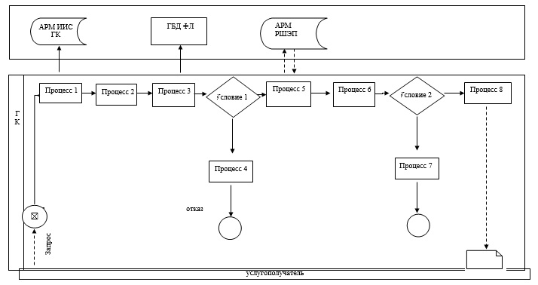

Условные обозначения:



Приложение 2
к регламенту государственной услуги "Регистрация граждан,
пострадавших вследствие ядерных испытаний на Семипалатинском
испытательном ядерном полигоне, выплата единовременной
государственной денежной компенсации,
выдача удостоверений"
Справочник
бизнес-процессов оказания государственной услуги
"Регистрация граждан, пострадавших вследствие ядерных испытаний на Семипалатинском испытательном ядерном полигоне, выплата единовременной государственной денежной компенсации, выдача удостоверений"

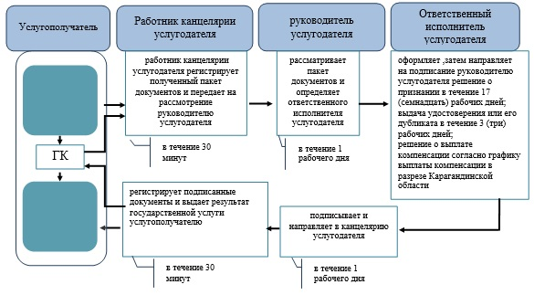

Условные обозначения:

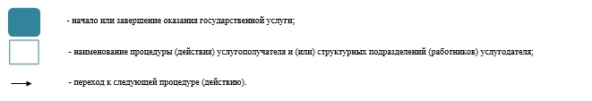

Утвержден
постановлением акимата
Карагандинской области
от 30 мая 2016 года
№ 37/04
Регламент государственной услуги
"Оформление документов на инвалидов для предоставления им протезно-ортопедической помощи"
1. Общие положения
1. Государственная услуга "Оформление документов на инвалидов для предоставления им протезно-ортопедической помощи" (далее - государственная услуга).
Государственная услуга оказывается местными исполнительными органами районов и городов областного значения (далее - услугодатель) в соответствии со стандартом государственной услуги "Оформление документов на инвалидов для предоставления им протезно-ортопедической помощи", утвержденным приказом Министра здравоохранения и социального развития Республики Казахстан от 28 апреля 2015 года № 279 "Об утверждении стандартов государственных услуг в социально-трудовой сфере" (зарегистрирован в Реестре государственной регистрации нормативных правовых актов за № 11342), (далее - Стандарт).
2. Прием заявлений и выдача результатов оказания государственной услуги осуществляется через услугодателя.
3. Форма оказания государственной услуги: бумажная.
4. Результат оказания государственной услуги: уведомление об оформлении документов с указанием сроков предоставления инвалидам протезно-ортопедической помощи (далее - уведомление).
Форма предоставления результата оказания государственной услуги: бумажная.
2. Описание порядка действий структурных подразделений (работников) услугодателя в процессе оказания государственной услуги
5. Основанием для начала процедуры (действия) по оказанию государственной услуги является заявление услугополучателя с приложением необходимых документов, указанных в пункте 9 Стандарта (далее - документы).
6. Содержание каждой процедуры (действия), входящей в состав процесса оказания государственной услуги, длительность его выполнения:
1) специалист канцелярии услугодателя в течение 30 минут осуществляет прием и регистрацию в журнале регистрации полученных от услугополучателя документов и передает на рассмотрение руководителю услугодателя.
Результат - запись в журнале регистрации и направление на рассмотрение руководителю услугодателя;
2) руководитель услугодателя в течение 1 рабочего дня рассматривает документы, определяет ответственного исполнителя услугодателя.
Результат - определение ответственного исполнителя;
3) ответственный исполнитель услугодателя в течение 8 рабочих дней проверяет полноту и правильность оформления документов, готовит уведомление и направляет на подписание руководителю услугодателя.
Результат – направляет уведомление на подпись руководителю услугодателя;
4) руководитель услугодателя в течение 1 рабочего дня подписывает уведомление и направляет в канцелярию услугодателя.
Результат – направляет уведомление в канцелярию услугодателя;
5) специалист канцелярии услугодателя в течение 30 минут регистрирует в журнале регистрации уведомление и выдает результат государственной услуги услугополучателю.
Результат - запись в журнале регистрации о выдаче и роспись услугополучателя о получении государственной услуги.
3. Описание порядка взаимодействия структурных подразделений (работников) услугодателя в процессе оказания государственной услуги
7. Перечень структурных подразделений (работников) услугодателя, которые участвуют в процессе оказания государственной услуги:
1) специалист канцелярии услугодателя;
2) руководитель услугодателя;
3) ответственный исполнитель услугодателя.
8. Описание последовательности процедур (действий) между структурными подразделениями (работниками) с указанием длительности каждой процедуры (действия):
1) специалист канцелярии услугодателя в течение 30 минут осуществляет прием и регистрацию в журнале регистрации полученных от услугополучателя документов и передает на рассмотрение руководителю услугодателя;
2) руководитель услугодателя в течение 1 рабочего дня рассматривает документы, определяет ответственного исполнителя услугодателя;
3) ответственный исполнитель услугодателя в течение 8 рабочих дней проверяет полноту и правильность оформления документов, готовит уведомление и направляет на подписание руководителю услугодателя;
4) руководитель услугодателя в течение 1 рабочего дня подписывает уведомление и направляет в канцелярию услугодателя;
5) специалист канцелярии услугодателя в течение 30 минут регистрирует в журнале регистрации уведомление и выдает результат государственной услуги услугополучателю.
4. Описание порядка взаимодействия с Государственной корпорацией "Правительство для граждан" и (или) иными услугодателями, а также порядка использования информационных систем в процессе оказания государственной услуги
9. Государственная услуга Государственной корпорацией "Правительство для граждан" не оказывается.
Приложение
к регламенту государственной услуги
"Оформление документов
на инвалидов для предоставления им
протезно-ортопедической помощи"
Справочник
бизнес-процессов оказания государственной услуги
"Оформление документов на инвалидов для предоставления им протезно-ортопедической помощи"

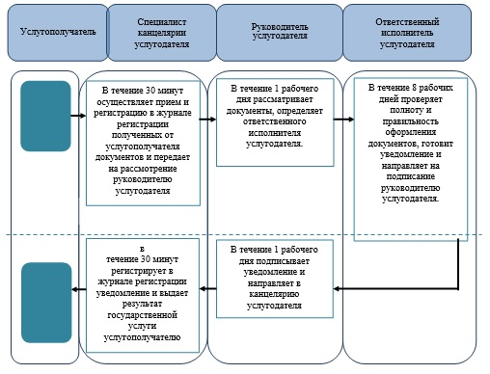

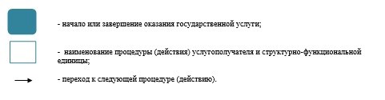

Утвержден
постановлением акимата
Карагандинской области
от 30 мая 2016 года
№ 37/04
Регламент государственной услуги
"Обеспечение инвалидов сурдо-тифлотехническими и обязательными
гигиеническими средствами"
1. Общие положения
1. Государственная услуга "Обеспечение инвалидов сурдо-тифлотехническими и обязательными гигиеническими средствами" (далее - государственная услуга).
Государственная услуга оказывается местными исполнительными органами районов и городов областного значения (далее - услугодатель) в соответствии со стандартом государственной услуги "Обеспечение инвалидов сурдо-тифлотехническимим и обязательными гигиеническими средствами", утвержденным приказом Министра здравоохранения и социального развития Республики Казахстан от 28 апреля 2015 года № 279 "Об утверждении стандартов государственных услуг в социально-трудовой сфере" (зарегистрирован в Реестре государственной регистрации нормативных правовых актов за № 11342), (далее - Стандарт).
2. Прием заявлений и выдача результатов оказания государственной услуги осуществляется через услугодателя.
3. Форма оказания государственной услуги: бумажная.
4. Результат оказания государственной услуги: уведомление об оформлении документов с указанием сроков предоставления инвалидам сурдо-тифлотехнических и обязательных гигиенических средств (далее - уведомление).
Форма предоставления результата оказания государственной услуги: бумажная.
2. Описание порядка действий структурных подразделений (работников) услугодателя в процессе оказания государственной услуги
5. Основанием для начала процедуры (действия) по оказанию государственной услуги является заявление услугополучателя с приложением необходимых документов, указанных в пункте 9 Стандарта (далее - документы).
6. Содержание каждой процедуры (действия), входящей в состав процесса оказания государственной услуги, длительность его выполнения:
1) специалист канцелярии услугодателя в течение 30 минут осуществляет прием и регистрацию в журнале регистрации полученных от услугополучателя документов и передает на рассмотрение руководителю услугодателя.
Результат - запись в журнале регистрации и направление на рассмотрение руководителю услугодателя;
2) руководитель услугодателя в течение 1 рабочего дня рассматривает документы, определяет ответственного исполнителя услугодателя.
Результат – определение ответственного исполнителя;
3) ответственный исполнитель услугодателя в течение 8 рабочих дней проверяет полноту и правильность оформления документов, готовит уведомление и направляет на подписание руководителю услугодателя.
Результат – направляет уведомление на подпись руководителю услугодателя;
4) руководитель услугодателя в течение 1 рабочего дня подписывает уведомление и направляет в канцелярию услугодателя.
Результат – направляет уведомление в канцелярию услугодателя;
5) специалист канцелярии услугодателя в течение 30 минут регистрирует в журнале регистрации уведомление и выдает результат государственной услуги услугополучателю.
Результат - запись в журнале регистрации о выдаче и роспись услугополучателя о получении государственной услуги.
3. Описание порядка взаимодействия структурных подразделений (работников) услугодателя в процессе оказания государственной услуги
7. Перечень структурных подразделений (работников) услугодателя, которые участвуют в процессе оказания государственной услуги:
1) специалист канцелярии услугодателя;
2) руководитель услугодателя;
3) ответственный исполнитель услугодателя.
8. Описание последовательности процедур (действий) между структурными подразделениями (работниками) с указанием длительности каждой процедуры (действия):
1) специалист канцелярии услугодателя в течение 30 минут осуществляет прием и регистрацию в журнале регистрации полученных от услугополучателя документов и передает на рассмотрение руководителю услугодателя;
2) руководитель услугодателя в течение 1 рабочего дня рассматривает документы, определяет ответственного исполнителя услугодателя;
3) ответственный исполнитель услугодателя в течение 8 рабочих дней проверяет полноту и правильность оформления документов, готовит уведомление и направляет на подписание руководителю услугодателя;
4) руководитель услугодателя в течение 1 рабочего дня подписывает уведомление и направляет в канцелярию услугодателя;
5) специалист канцелярии услугодателя в течение 30 минут регистрирует в журнале регистрации уведомление и выдает результат государственной услуги услугополучателю.
4. Описание порядка взаимодействия с Государственной корпорацией "Правительство для граждан" и (или) иными услугодателями, а также порядка использования информационных систем в процессе оказания государственной услуги
9. Государственная услуга Государственной корпорацией "Правительство для граждан" не оказывается.
Приложение
к регламенту государственной услуги
"Обеспечение инвалидов сурдо-тифлотехническимии обязательными гигиеническими
средствами"
Справочник
бизнес-процессов оказания государственной услуги
"Обеспечение инвалидов сурдо-тифлотехническими и обязательными гигиеническими средствами"

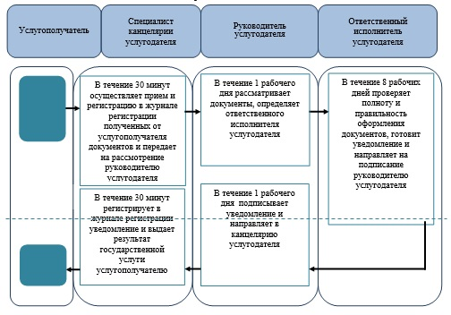



Утвержден
постановлением акимата
Карагандинской области
от 30 мая 2016 года
№ 37/04
Регламент государственной услуги
"Оформление документов на инвалидов для предоставления им услуги индивидуального помощника для инвалидов первой группы, имеющих затруднение в передвижении, и специалиста жестового языка для инвалидов по слуху"
1. Общие положения
1. Государственная услуга "Оформление документов на инвалидов для предоставления им услуги индивидуального помощника для инвалидов первой группы, имеющих затруднение в передвижении, и специалиста жестового языка для инвалидов по слуху" (далее - государственная услуга).
Государственная услуга оказывается местными исполнительными органами районов и городов областного значения (далее - услугодатель) в соответствии со стандартом государственной услуги "Оформление документов на инвалидов для предоставления им услуги индивидуального помощника для инвалидов первой группы, имеющих затруднение в передвижении, и специалиста жестового языка для инвалидов по слуху", утвержденным приказом Министра здравоохранения и социального развития Республики Казахстан от 28 апреля 2015 года № 279 "Об утверждении стандартов государственных услуг в социально-трудовой сфере" (зарегистрирован в Реестре государственной регистрации нормативных правовых актов за № 11342), (далее - Стандарт).
2. Прием заявлений и выдача результатов оказания государственной услуги осуществляется через услугодателя.
3. Форма оказания государственной услуги: бумажная.
4. Результат оказания государственной услуги: уведомление об оформлении документов с указанием сроков предоставления инвалидам услуги индивидуального помощника для инвалидов первой группы, имеющих затруднение в передвижении и специалиста жестового языка для инвалидов по слуху (далее - уведомление).
Форма предоставления результата оказания государственной услуги: бумажная.
2. Описание порядка действий структурных подразделений (работников) услугодателя в процессе оказания государственной услуги
5. Основанием для начала процедуры (действия) по оказанию государственной услуги является заявление услугополучателя с приложением необходимых документов, указанных в пункте 9 Стандарта (далее - документы).
6. Содержание каждой процедуры (действия), входящей в состав процесса оказания государственной услуги, длительность его выполнения:
1) специалист канцелярии услугодателя в течение 30 минут осуществляет прием и регистрацию в журнале регистрации полученных от услугополучателя документов и передает на рассмотрение руководителю услугодателя.
Результат - запись в журнале регистрации и направление на рассмотрение руководителю услугодателя;
2) руководитель услугодателя в течение 1 рабочего дня рассматривает документы, определяет ответственного исполнителя услугодателя.
Результат – определение ответственного исполнителя;
3) ответственный исполнитель услугодателя в течение 8 рабочих дней проверяет полноту и правильность оформления документов, готовит уведомление и направляет на подписание руководителю услугодателя.
Результат – направляет уведомление на подпись руководителю услугодателя;
4) руководитель услугодателя в течение 1 рабочего дня подписывает уведомление и направляет в канцелярию услугодателя.
Результат – направляет уведомление в канцелярию услугодателя;
5) специалист канцелярии услугодателя в течение 30 минут регистрирует в журнале регистрации уведомление и выдает результат государственной услуги услугополучателю.
Результат - запись в журнале регистрации о выдаче и роспись услугополучателя о получении государственной услуги.
3. Описание порядка взаимодействия структурных подразделений (работников) услугодателя в процессе оказания государственной услуги
7. Перечень структурных подразделений (работников) услугодателя, которые участвуют в процессе оказания государственной услуги:
1) специалист канцелярии услугодателя;
2) руководитель услугодателя;
3) ответственный исполнитель услугодателя.
8. Описание последовательности процедур (действий) между структурными подразделениями (работниками) с указанием длительности каждой процедуры (действия):
1) специалист канцелярии услугодателя в течение 30 минут осуществляет прием и регистрацию в журнале регистрации полученных от услугополучателя документов и передает на рассмотрение руководителю услугодателя;
2) руководитель услугодателя в течение 1 рабочего дня рассматривает документы, определяет ответственного исполнителя услугодателя;
3) ответственный исполнитель услугодателя в течение 8 рабочих дней проверяет полноту и правильность оформления документов, готовит уведомление и направляет на подписание руководителю услугодателя;
4) руководитель услугодателя в течение 1 рабочего дня подписывает уведомление и направляет в канцелярию услугодателя;
5) специалист канцелярии услугодателя в течение 30 минут регистрирует в журнале регистрации уведомление и выдает результат государственной услуги услугополучателю.
4. Описание порядка взаимодействия с Государственной корпорацией "Правительство для граждан" и (или) иными услугодателями, а также порядка использования информационных систем в процессе оказания государственной услуги
9. Государственная услуга Государственной корпорацией "Правительство для граждан" не оказывается.
Приложение
к регламенту государственной услуги
"Оформление документов на инвалидов
для предоставления им услуги индивидуального помощника
для ивалидов первой группы, имеющих затруднение в
передвижении, и специалиста жестового
языка для инвалидов по слуху"
Справочник
бизнес-процессов оказания государственной услуги
"Оформление документов на инвалидов для предоставления им услуги
индивидуального помощника для инвалидов первой группы, имеющих затруднение в передвижении, и специалиста жестового языка для инвалидов по слуху"

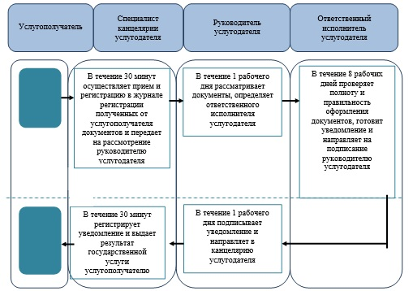



Утвержден
постановлением акимата
Карагандинской области
от 30 мая 2016 года
№ 37/04
Регламент государственной услуги
"Предоставление инвалидам кресла-колясок"
1. Общие положения
1. Государственная услуга "Предоставление инвалидам кресла-колясок" (далее - государственная услуга).
Государственная услуга оказывается местными исполнительными органами районов и городов областного значения (далее - услугодатель) в соответствии со стандартом государственной услуги "Предоставление инвалидам кресла-колясок", утвержденным приказом Министра здравоохранения и социального развития Республики Казахстан от 28 апреля 2015 года № 279 "Об утверждении стандартов государственных услуг в социально-трудовой сфере" (зарегистрирован в Реестре государственной регистрации нормативных правовых актов за № 11342), (далее - Стандарт).
2. Прием заявлений и выдача результатов оказания государственной услуги осуществляется через услугодателя.
3. Форма оказания государственной услуги: бумажная.
4. Результат оказания государственной услуги: уведомление об оформлении документов с указанием сроков предоставления инвалидам кресла-коляски (далее - уведомление).
Форма предоставления результата оказания государственной услуги: бумажная.
2. Описание порядка действий структурных подразделений
(работников) услугодателя в процессе оказания государственной услуги
5. Основанием для начала процедуры (действия) по оказанию государственной услуги является заявление услугополучателя с приложением необходимых документов, указанных в пункте 9 Стандарта (далее - документы).
6. Содержание каждой процедуры (действия), входящей в состав процесса оказания государственной услуги, длительность его выполнения:
1) специалист канцелярии услугодателя в течение 30 минут осуществляет прием и регистрацию в журнале регистрации полученных от услугополучателя документов и передает на рассмотрение руководителю услугодателя.
Результат - запись в журнале регистрации и направление на рассмотрение руководителю услугодателя;
2) руководитель услугодателя в течение 1 рабочего дня рассматривает документы, определяет ответственного исполнителя услугодателя.
Результат – определение ответственного исполнителя;
3) ответственный исполнитель услугодателя в течение 8 рабочих дней проверяет полноту и правильность оформления документов, готовит уведомление, направляет на подписание руководителю услугодателя.
Результат – направляет уведомление на подпись руководителю услугодателя;
4) руководитель услугодателя в течение 1 рабочего дня подписывает уведомление и направляет в канцелярию услугодателя.
Результат – направляет уведомление в канцелярию услугодателя;
5) специалист канцелярии услугодателя в течение 30 минут регистрирует в журнале регистрации уведомление и выдает результат государственной услуги услугополучателю.
Результат - запись в журнале регистрации о выдаче и роспись услугополучателя о получении государственной услуги.
3. Описание порядка взаимодействия структурных подразделений (работников) услугодателя в процессе оказания государственной услуги
7. Перечень структурных подразделений (работников) услугодателя, которые участвуют в процессе оказания государственной услуги:
1) специалист канцелярии услугодателя;
2) руководитель услугодателя;
3) ответственный исполнитель услугодателя.
8. Описание последовательности процедур (действий) между структурными подразделениями (работниками) с указанием длительности каждой процедуры (действия):
1) специалист канцелярии услугодателя в течение 30 минут осуществляет прием и регистрацию в журнале регистрации полученных от услугополучателя документов и передает на рассмотрение руководителю услугодателя;
2) руководитель услугодателя в течение 1 рабочего дня рассматривает документы, определяет ответственного исполнителя услугодателя;
3) ответственный исполнитель услугодателя в течение 8 рабочих дней проверяет полноту и правильность оформления документов, готовит уведомление, направляет на подписание руководителю услугодателя;
4) руководитель услугодателя в течение 1 рабочего дня подписывает уведомление и направляет в канцелярию услугодателя;
5) специалист канцелярии услугодателя в течение 30 минут регистрирует в журнале регистрации уведомление и выдает результат государственной услуги услугополучателю.
4. Описание порядка взаимодействия с Государственной корпорацией "Правительство для граждан" и (или) иными услугодателями, а также порядка использования информационных систем в процессе оказания государственной услуги
9. Государственная услуга Государственной корпорацией "Правительство для граждан" не оказывается.
Приложение
к регламенту государственной услуги
"Предоставление инвалидам
кресла-колясок"
Справочник
бизнес-процессов оказания государственной услуги
"Предоставление инвалидам кресла-колясок"

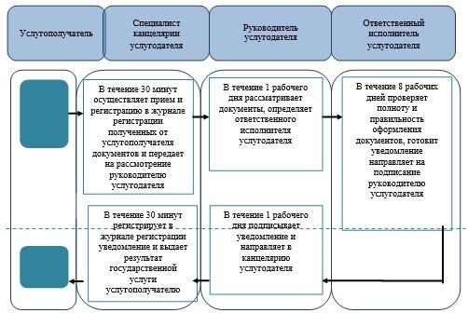

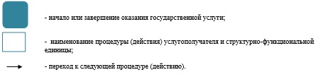

Утвержден
постановлением акимата
Карагандинской области
от 30 мая 2016 года
№ 37/04
Регламент государственной услуги
"Обеспечение инвалидов санаторно-курортным лечением"
1. Общие положения
1. Государственная услуга "Обеспечение инвалидов санаторно-курортным лечением" (далее - государственная услуга).
Государственная услуга оказывается местными исполнительными органами районов и городов областного значения (далее - услугодатель) в соответствии со стандартом государственной услуги "Обеспечение инвалидов санаторно-курортным лечением", утвержденным приказом Министра здравоохранения и социального развития Республики Казахстан от 28 апреля 2015 года № 279 "Об утверждении стандартов государственных услуг в социально-трудовой сфере" (зарегистрирован в Реестре государственной регистрации нормативных правовых актов за № 11342), (далее - Стандарт).
2. Прием заявлений и выдача результатов оказания государственной услуги осуществляется через услугодателя.
3. Форма оказания государственной услуги: бумажная.
4. Результат оказания государственной услуги: уведомление об оформлении документов с указанием сроков предоставления инвалидам санаторно-курортного лечения (далее - уведомление).
Форма предоставления результата оказания государственной услуги: бумажная.
2. Описание порядка действий структурных подразделений
(работников) услугодателя в процессе оказания государственной услуги
5. Основанием для начала процедуры (действия) по оказанию государственной услуги является заявление услугополучателя с приложением необходимых документов, указанных в пункте 9 Стандарта (далее – документы).
6. Содержание каждой процедуры (действия), входящей в состав процесса оказания государственной услуги, длительность его выполнения:
1) специалист канцелярии услугодателя в течение 30 минут осуществляет прием и регистрацию полученных от услугополучателя документов и передает на рассмотрение руководителю услугодателя.
Результат - запись в журнале регистрации и направление на рассмотрение руководителю услугодателя;
2) руководитель услугодателя в течение 1 рабочего дня рассматривает документы, определяет ответственного исполнителя услугодателя.
Результат – определение ответственного исполнителя;
3) ответственный исполнитель услугодателя в течение 8 рабочих дней проверяет полноту и правильность оформления документов, оформляет уведомление направляет на подписание руководителю услугодателя.
Результат - направляет уведомление на подпись руководителю услугодателя;
4) руководитель услугодателя в течение 1 рабочего дня подписывает уведомление и направляет в канцелярию услугодателя.
Результат – направляет уведомление в канцелярию услугодателя;
5) специалист канцелярии услугодателя в течение 30 минут регистрирует в журнале регистрации уведомление и выдает результат государственной услуги услугополучателю.
Результат - запись в журнале регистрации о выдаче и роспись услугополучателя о получении государственной услуги.
3. Описание порядка взаимодействия структурных подразделений (работников) услугодателя в процессе оказания государственной услуги
7. Перечень структурных подразделений (работников) услугодателя, которые участвуют в процессе оказания государственной услуги:
1) специалист канцелярии услугодателя;
2) руководитель услугодателя;
3) ответственный исполнитель услугодателя.
8. Описание последовательности процедур (действий) между структурными подразделениями (работниками) с указанием длительности каждой процедуры (действия):
1) специалист канцелярии услугодателя в течение 30 минут осуществляет прием и регистрацию полученных от услугополучателя документов и передает на рассмотрение руководителю услугодателя;
2) руководитель услугодателя в течение 1 рабочего дня рассматривает документы, определяет ответственного исполнителя услугодателя;
3) ответственный исполнитель услугодателя в течение 8 рабочих дней проверяет полноту и правильность оформления документов, оформляет уведомление направляет на подписание руководителю услугодателя;
4) руководитель услугодателя в течение 1 рабочего дня подписывает уведомление и направляет в канцелярию услугодателя;
5) специалист канцелярии услугодателя в течение 30 минут регистрирует в журнале регистрации уведомление и выдает результат государственной услуги услугополучателю.
4. Описание порядка взаимодействия с Государственной корпорацией "Правительство для граждан" и (или) иными услугодателями, а также порядка использования информационных систем в процессе оказания государственной услуги
9. Государственная услуга Государственной корпорацией "Правительство для граждан" не оказывается.
Приложение
к регламенту государственной услуги
"Обеспечение инвалидов санаторно-курортным лечением"
Справочник
бизнес-процессов оказания государственной услуги
"Обеспечение инвалидов санаторно-курортным лечением"

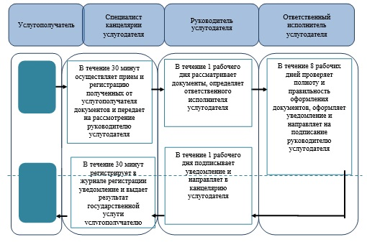

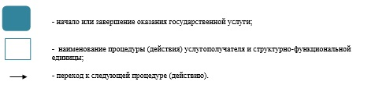

Утвержден
постановлением акимата
Карагандинской области
от 30 мая 2016 года
№ 37/04
Регламент государственной услуги
"Выдача удостоверения реабилитированному лицу"
1. Общие положения
1. Государственная услуга "Выдача удостоверения реабилитированному лицу" (далее - государственная услуга).
Государственная услуга оказывается местными исполнительными органами районов и городов областного значения (далее - услугодатель) в соответствии со стандартом государственной услуги "Выдача удостоверения реабилитированному лицу", утвержденным приказом Министра здравоохранения и социального развития Республики Казахстан от 28 апреля 2015 года № 279 "Об утверждении стандартов государственных услуг в социально-трудовой сфере" (зарегистрирован в Реестре государственной регистрации нормативных правовых актов за № 11342), (далее - Стандарт).
2. Прием заявлений и выдача результатов оказания государственной услуги осуществляется через услугодателя.
3. Форма оказания государственной услуги: бумажная.
4. Результат оказания государственной услуги: удостоверение или его дубликат по форме, утвержденной постановлением Правительства Республики Казахстан от 2 апреля 2015 года № 184 "Об утверждении Правил выдачи удостоверения единого образца реабилитированному лицу, образца удостоверения реабилитированного лица и признании утратившим силу постановления Кабинета Министров Республики Казахстан от 22 октября 1993 года № 1055 "О порядке обеспечения удостоверениями реабилитированных лиц, подвергшихся политическим репрессиям".
Форма предоставления результата оказания государственной услуги: бумажная.
2. Описание порядка действий структурных подразделений (работников) услугодателя в процессе оказания государственной услуги
5. Основанием для начала процедуры (действия) по оказанию государственной услуги является заявление услугополучателя с приложением необходимых документов, указанных в пункте 9 Стандарта (далее - документы).
6. Содержание каждой процедуры (действия), входящей в состав процесса оказания государственной услуги, длительность его выполнения:
1) специалист канцелярии услугодателя в течение 30 минут осуществляет прием и регистрацию в журнале регистрации полученных от услугополучателя документов и передает на рассмотрение руководителю услугодателя.
Результат - запись в журнале регистрации и направление на рассмотрение руководителю услугодателя;
2) руководитель услугодателя в течение 1 рабочего дня рассматривает документы, определяет ответственного исполнителя услугодателя.
Результат – определение ответственного исполнителя;
3) ответственный исполнитель услугодателя в течение 3 рабочих дней проверяет полноту и правильность оформления документов, готовит результат и направляет на подписание руководителю услугодателя.
Результат – направляет результат на подпись руководителю услугодателя;
4) руководитель услугодателя в течение 1 рабочего дня подписывает результат оказания государственной услуги и направляет в канцелярию услугодателя.
Результат – направляет результат в канцелярию услугодателя;
5) специалист канцелярии услугодателя в течение 30 минут регистрирует в журнале регистрации и выдает результат государственной услуги услугополучателю.
Результат - запись в журнале регистрации о выдаче и роспись услугополучателя о получении государственной услуги.
3. Описание порядка взаимодействия структурных подразделений (работников) услугодателя в процессе оказания государственной услуги
7. Перечень структурных подразделений (работников) услугодателя, которые участвуют в процессе оказания государственной услуги:
1) специалист канцелярии услугодателя;
2) руководитель услугодателя;
3) ответственный исполнитель услугодателя.
8. Описание последовательности процедур (действий) между структурными подразделениями (работниками) с указанием длительности каждой процедуры (действия):
1) специалист канцелярии услугодателя в течение 30 минут осуществляет прием и регистрацию в журнале регистрации полученных от услугополучателя документов и передает на рассмотрение руководителю услугодателя;
2) руководитель услугодателя в течение 1 рабочего дня рассматривает документы, определяет ответственного исполнителя услугодателя;
3) ответственный исполнитель услугодателя в течение 3 рабочих дней проверяет полноту и правильность оформления документов, готовит результат и направляет на подписание руководителю услугодателя;
4) руководитель услугодателя в течение 1 рабочего дня подписывает результат оказания государственной услуги и направляет в канцелярию услугодателя;
5) специалист канцелярии услугодателя в течение 30 минут регистрирует в журнале регистрации и выдает результат государственной услуги услугополучателю.
4. Описание порядка взаимодействия с Государственной корпорацией "Правительство для граждан" и (или) иными услугодателями, а также порядка использования информационных систем в процессе оказания государственной услуги
9. Государственная услуга Государственной корпорацией "Правительство для граждан" не оказывается.
Приложение
к регламенту государственной услуги
"Выдача удостоверения реабилитированному лицу"
Справочник
бизнес-процессов оказания государственной услуги
"Выдача удостоверения реабилитированному лицу"

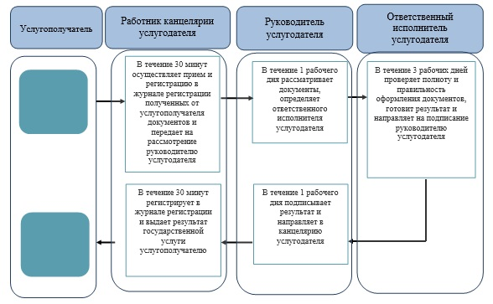

Условные обозначения:



Утвержден
постановлением акимата
Карагандинской области
от 30 мая 2016 года
№ 37/04
Регламент государственной услуги
"Назначение социальной помощи отдельным категориям
нуждающихся граждан по решениям местных представительных
органов"
1. Общие положения
1. Государственная услуга "Назначение социальной помощи отдельным категориям нуждающихся граждан по решениям местных представительных органов" (далее - государственная услуга).
Государственная услуга оказывается местными исполнительными органами районов и городов областного значения (далее - услугодатель) в соответствии со стандартом государственной услуги "Назначение социальной помощи отдельным категориям нуждающихся граждан по решениям местных представительных органов", утвержденным приказом Министра здравоохранения и социального развития Республики Казахстан от 28 апреля 2015 года № 279 "Об утверждении стандартов государственных услуг в социально-трудовой сфере" (зарегистрирован в Реестре государственной регистрации нормативных правовых актов за № 11342), (далее - Стандарт).
Прием заявлений и выдача результатов оказания государственной услуги осуществляются через:
1) услугодателя;
2) акима поселка, села, сельского округа (далее – аким сельского округа);
3) веб-портал "электронного правительства": www.egov.kz (далее - портал) инвалиды и лица, имеющие социально значимые заболевания.
2. Форма оказания государственной услуги: электронная (частично автоматизированная) и (или) бумажная.
3. Результат оказания государственной услуги: уведомление о назначении социальной помощи (далее - уведомление).
Форма предоставления результата оказания государственной услуги: электронная и (или) бумажная.
2. Описание порядка действий структурных подразделений
(работников) услугодателя в процессе оказания государственной услуги
4. Основанием для начала процедуры (действия) по оказанию государственной услуги является заявление по форме согласно пункту 9 Стандарта или электронный запрос услугополучателя.
5. Содержание каждой процедуры (действия), входящей в состав процесса оказания государственной услуги, длительность его выполнения:
1) при обращении к услугодателю:
работник канцелярии услугодателя с момента подачи услугополучателем необходимых документов, указанных в пункте 9 Стандарта (далее - документы), осуществляет прием и их регистрацию - 30 (тридцать) минут.
Результат – направляет документы на резолюцию руководителю услугодателя;
руководитель услугодателя ознакамливается с документами и определяет ответственного исполнителя услугодателя - 1 (один) рабочий день.
Результат – направляет документы ответственному исполнителю услугодателя;
Ответственный исполнитель услугодателя рассматривает поступившие документы, готовит уведомление и передает для подписания руководителю услугодателя - 6 (шесть) рабочих дней.
В случаях недостаточности документов для оказания социальной помощи, либо невозможности предоставления заявителем необходимых документов в связи с их порчей, утерей срок оказания государственной услуги - 20 (двадцать) рабочих дней.
Результат – направляет руководителю услугодателя для подписания уведомления;
руководитель услугодателя подписывает уведомление - 1 (один) рабочий день.
Результат – направляет подписанное уведомление в канцелярию услугодателя;
работник канцелярии услугодателя регистрирует уведомление и выдает услугополучателю - 15 (пятнадцать) минут.
Результат – выдает уведомление услугополучателю.
2) при обращении к акиму сельского округа:
специалист аппарата акима сельского округа с момента подачи услугополучателем необходимых документов осуществляет прием и их регистрацию в журнале регистрации - 30 (тридцать) минут.
Результат – направляет документы на резолюцию акиму сельского округа;
аким сельского округа ознакамливается с документами и определяет ответственного исполнителя акима сельского округа - 1 (один) рабочий день.
Результат – направляет документы ответственному исполнителю аппарата акима сельского округа;
ответственный исполнитель аппарата акима сельского округа рассматривает поступившие документы и готовит сопроводительное письмо с документами услугополучателя для направления услугодателю - 1 (один) рабочий день.
Результат - передает акиму сельского округа для подписания сопроводительное письмо с документами услугополучателя для направления услугодателю;
аким сельского округа подписывает сопроводительное письмо с документами услугополучателя - 30 (тридцать) минут.
Результат – передает подписанное сопроводительное письмо с документами услугополучателя услугодателю;
работник канцелярии услугодателя осуществляет прием и регистрацию сопроводительного письма в журнале регистрации с документами услугополучателя - 30 (тридцать) минут.
Результат – направляет документы на резолюцию руководителю услугодателя;
руководитель услугодателя ознакамливается с документами и определяет ответственного исполнителя услугодателя - 1 (один) рабочий день.
Результат – направляет документы ответственному исполнителю услугодателя;
ответственный исполнитель услугодателя рассматривает поступившие документы, готовит уведомление и передает для подписания руководителю услугодателя - 2 (два) рабочих дня.
В случаях недостаточности документов для оказания социальной помощи, либо невозможности предоставления заявителем необходимых документов в связи с их порчей, утерей срок оказания государственной услуги - 20 (двадцать) рабочих дней.
Результат - направляет руководителю услугодателя для подписания уведомления;
руководитель услугодателя подписывает уведомление - 1 (один) рабочий день.
Результат – направляет подписанное уведомление в канцелярию услугодателя;
работник канцелярии услугодателя регистрирует уведомление в журнале регистрации и передает акиму сельского округа - 30 (тридцать) минут.
Результат – направляет уведомление акиму сельского округа;
аким сельского округа выдает уведомление услугополучателю - 30 (тридцать) минут.
Результат - выдача уведомления услугополучателю.
Сноска. Пункт 5 с изменениями, внесенными постановлением акимата Карагандинской области от 29.06.2017 № 38/08 (вводится в действие по истечении десяти календарных дней после дня его первого официального опубликования).
3. Описание порядка взаимодействия структурных подразделений (работников) услугодателя в процессе оказания государственной услуги
6. Перечень структурных подразделений (работников) услугодателя, которые участвуют в процессе оказания государственной услуги:
1) работник канцелярии услугодателя;
2) руководитель услугодателя;
3) ответственный исполнитель услугодателя;
4) специалист аппарата акима сельского округа;
5) аким сельского округа;
6) ответственный исполнитель аппарата акима сельского округа.
7. Описание последовательности процедур (действий) между структурными подразделениями (работниками) с указанием длительности каждой процедуры (действия):
1) при обращении к услугодателю:
работник канцелярии услугодателя с момента подачи услугополучателем необходимых документов, указанных в пункте 9 Стандарта (далее - документы), осуществляет прием и их регистрацию - 30 (тридцать) минут;
руководитель услугодателя ознакамливается с документами и определяет ответственного исполнителя услугодателя - 1 (один) рабочий день;
Ответственный исполнитель услугодателя рассматривает поступившие документы, готовит уведомление и передает для подписания руководителю услугодателя - 6 (шесть) рабочих дней.
В случаях недостаточности документов для оказания социальной помощи, либо невозможности предоставления заявителем необходимых документов в связи с их порчей, утерей срок оказания государственной услуги - 20 (двадцать) рабочих дней.
руководитель услугодателя подписывает уведомление - 1 (один) рабочий день;
работник канцелярии услугодателя регистрирует уведомление и выдает услугополучателю - 15 (пятнадцать) минут;
2) при обращении к акиму сельского округа:
специалист аппарата акима сельского округа с момента подачи услугополучателем необходимых документов осуществляет прием и их регистрацию в журнале регистрации - 30 (тридцать) минут;
аким сельского округа ознакамливается с документами и определяет ответственного исполнителя акима сельского округа - 1 (один) рабочий день;
ответственный исполнитель аппарата акима сельского округа рассматривает поступившие документы и готовит сопроводительное письмо с документами услугополучателя для направления услугодателю - 1 (один) рабочий день;
аким сельского округа подписывает сопроводительное письмо с документами услугополучателя - 30 (тридцать) минут;
работник канцелярии услугодателя осуществляет прием и регистрацию сопроводительного письма в журнале регистрации с документами услугополучателя - 30 (тридцать) минут;
руководитель услугодателя ознакамливается с документами и определяет ответственного исполнителя услугодателя - 1 (один) рабочий день;
ответственный исполнитель услугодателя рассматривает поступившие документы, готовит уведомление и передает для подписания руководителю услугодателя - 2 (два) рабочих дня.
В случаях недостаточности документов для оказания социальной помощи, либо невозможности предоставления заявителем необходимых документов в связи с их порчей, утерей срок оказания государственной услуги - 20 (двадцать) рабочих дней;
руководитель услугодателя подписывает уведомление - 1 (один) рабочий день;
работник канцелярии услугодателя регистрирует уведомление в журнале регистрации и передает акиму сельского округа - 30 (тридцать) минут;
аким сельского округа выдает уведомление услугополучателю - 30 (тридцать) минут.
Сноска. Пункт 7 с изменениями, внесенными постановлением акимата Карагандинской области от 29.06.2017 № 38/08 (вводится в действие по истечении десяти календарных дней после дня его первого официального опубликования).
4. Описание порядка взаимодействия с Государственной корпорацией "Правительство для граждан" и (или) иными услугодателями, а также порядка использования информационных систем в процессе оказания государственной услуги
8. Описание порядка обращения и последовательности процедур (действий) услугодателя и услугополучателя при оказании государственных услуг через портал:
1) услугополучатель осуществляет регистрацию на портале с помощью индивидуального идентификационного номера (далее – ИИН), а также пароля (осуществляется для незарегистрированных на портале услугополучателей);
2) процесс 1 – процесс ввода услугополучателем ИИН и пароля (процесс авторизации) на портале для получения государственной услуги;
3) условие 1 – проверка на портале подлинности данных о зарегистрированном услугополучателе через ИИН и пароль;
4) процесс 2 – формирование порталом сообщения о мотивированном отказе в авторизации в связи с имеющимися нарушениями в данных услугополучателя;
5) процесс 3 – выбор услугополучателем государственной услуги, указанной в регламенте государственной услуги, вывод на экран формы запроса для оказания государственной услуги и заполнение услугополучателем формы (ввод данных) с учетом ее структуры и форматных требований, прикрепление к форме запроса необходимых копий документов в электронном виде, а также выбор услугополучателем регистрационного свидетельства ЭЦП для удостоверения (подписания) запроса;
6) условие 2 – проверка на портале срока действия регистрационного свидетельства ЭЦП и отсутствия в списке отозванных (аннулированных) регистрационных свидетельств, а также соответствия идентификационных данных (между ИИН, указанным в запросе, и ИИН указанным в регистрационном свидетельстве ЭЦП);
7) процесс 4 – формирование сообщения об отказе в запрашиваемой государственной услуге в связи с не подтверждением подлинности ЭЦП услугополучателя;
8) процесс 5 – направление электронных документов (запроса услугополучателя), удостоверенного (подписанного) ЭЦП услугополучателем через ШЭП в АРМ РШЭП для обработки запроса услугодателем;
9) условие 3 – проверка услугодателем соответствия приложенных услугополучателем пакета документов;
10) процесс 6 – получение услугополучателем результата государственной услуги (уведомление в форме электронного документа), сформированный порталом. Результат оказания государственной услуги направляется услугополучателю в "личный кабинет" в форме электронного документа, удостоверенного ЭЦП уполномоченного лица услугодателя.
Диаграмма функционального взаимодействия информационных систем, задействованных при оказании государственной услуги через портал, приведена в приложении 1 к настоящему регламенту.
9. Подробное описание последовательности процедур (действий), взаимодействий структурных подразделений (работников) услугодателя в процессе оказания государственной услуги, а также описание порядка взаимодействия с иными услугодателями и порядка использования информационных систем в процессе оказания государственной услуги приведено в справочнике бизнес-процессов оказания государственной услуги согласно приложению 2 к настоящему регламенту.
Приложение 1
к регламенту государственной услуги
"Назначение социальной помощи
отдельным категориям нуждающихся
граждан по решениям местных
представительных органов"
Диаграмма функционального взаимодействия информационных систем, задействованных при оказании государственной услуги через портал

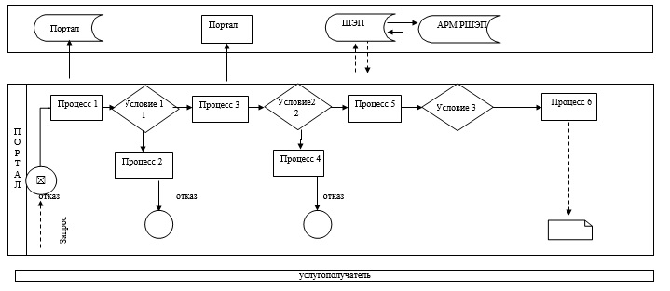

Условные обозначения:



Приложение 2
к регламенту государственной услуги
"Назначение социальной помощи
отдельным категориям нуждающихся
граждан по решениям местных
представительных органов"
Справочник
бизнес-процессов оказания государственной услуги
"Назначение социальной помощи отдельным категориям нуждающихся граждан по решениям местных представительных органов"

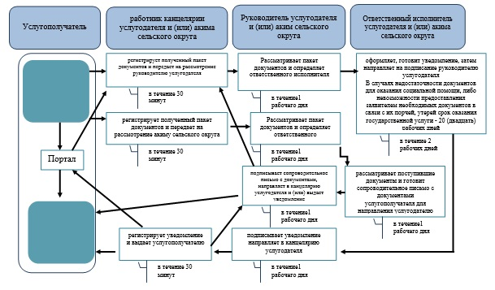

Условные обозначения:

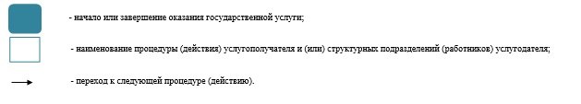

Утвержден
постановлением акимата
Карагандинской области
от 30 мая 2016 года
№ 37/04
Регламент государственной услуги
"Возмещение затрат на обучение на дому детей инвалидов"
1. Общие положения
1. Государственная услуга "Возмещение затрат на обучение на дому детей инвалидов" (далее - государственная услуга).
Государственная услуга оказывается местными исполнительными органами районов и городов областного значения (далее - услугодатель) в соответствии со стандартом государственной услуги "Возмещение затрат на обучение на дому детей инвалидов", утвержденным приказом Министра здравоохранения и социального развития Республики Казахстан от 28 апреля 2015 года № 279 "Об утверждении стандартов государственных услуг в социально-трудовой сфере" (зарегистрирован в Реестре государственной регистрации нормативных правовых актов за № 11342), (далее - Стандарт).
Прием заявлений и выдача результатов оказания государственной услуги осуществляются через:
1) Некоммерческое акционерное общество "Государственная корпорация "Правительство для граждан" (далее – ГК);
2) услугодателя;
3) веб-портал "электронного правительства": www.egov.kz (далее - портал) при назначении возмещения затрат на обучение на дому детей инвалидов, а также при полученииин формации о назначении возмещения затрат на обучение на дому детей инвалидов.
2. Форма оказания государственной услуги: электронная (полностью автоматизированная) и (или) бумажная.
3. Результат оказания государственной услуги: уведомление о назначении пособия (далее - уведомление).
Форма предоставления результата оказания государственной услуги: электронная и (или) бумажная.
2. Описание порядка действий структурных подразделений (работников) услугодателя в процессе оказания государственной услуги
4. Основанием для начала процедуры (действия) по оказанию государственной услуги является заявление по форме согласно пункту 9 Стандарта или электронный запрос услугополучателя.
5. Содержание каждой процедуры (действия), входящей в состав процесса оказания государственной услуги, длительность его выполнения:
1) работник канцелярии услугодателя регистрирует полученный пакет документов, указанных в пункте 9 Стандарта (далее - документы) и передает на рассмотрение руководителю услугодателя - 30 (тридцать) минут.
Результат – запись в журнале регистрации;
2) руководитель услугодателя рассматривает пакет документов и определяет ответственного исполнителя услугодателя – 1 (один) рабочий день.
Результат – направляет документы ответственному исполнителю услугодателя;
3) ответственный исполнитель услугодателя рассматривает поступившие документы, готовит уведомление и передает для подписания руководителю услугодателя – 8 (восемь) рабочих дней.
Результат – подготовка уведомления;
4) руководитель услугодателя подписывает уведомление и направляет в канцелярию услугодателя -1 (один) рабочий день.
Результат – подписание;
5) работник канцелярии услугодателя регистрирует уведомление и выдает услугополучателю – 15 (пятнадцать) минут.
Результат – выдает уведомление услугополучателю.
3. Описание порядка взаимодействия структурных подразделений (работников) услугодателя в процессе оказания государственной услуги
6. Перечень структурных подразделений (работников) услугодателя, которые участвуют в процессе оказания государственной услуги:
1) работник канцелярии услугодателя;
2) руководитель услугодателя;
3) ответственный исполнитель услугодателя.
7. Описание последовательности процедур (действий) между структурными подразделениями (работниками) с указанием длительности каждой процедуры (действия):
1) работник канцелярии услугодателя регистрирует полученный пакет документов, указанных в пункте 9 Стандарта (далее - документы) и передает на рассмотрение руководителю услугодателя - 30 (тридцать) минут;
2) руководитель услугодателя рассматривает пакет документов и определяет ответственного исполнителя услугодателя – 1 (один) рабочий день;
3) ответственный исполнитель услугодателя рассматривает поступившие документы, готовит уведомление и передает для подписания руководителю услугодателя – 8 (восемь) рабочих дней;
4) руководитель услугодателя подписывает уведомление и направляет в канцелярию услугодателя -1 (один) рабочий день;
5) работник канцелярии услугодателя регистрирует уведомление и выдает услугополучателю – 15 (пятнадцать) минут.
4. Описание порядка взаимодействия с Государственной корпорацией "Правительство для граждан" и (или) иными услугодателями, а также порядка использования информационных систем в процессе оказания государственной услуги
8. Описание порядка обращений в ГК, длительность обработки запроса услугополучателя:
1) услугополучатель государственной услуги подает необходимые документы и заявление работнику ГК, которое осуществляется в операционном зале посредством "электронной очереди";
2) процесс 1 – ввод работника ГК в автоматизированное рабочее место Интегрированной информационной системы ГК (далее – АРМ ИИС ГК) логина и пароля (процесс авторизации) для оказания государственной услуги;
3) процесс 2 – выбор работником ГК государственной услуги, вывод на экран формы запроса для оказания государственной услуги и ввод работником ГК данных услугополучателя или данных по доверенности представителя услугополучателя (при нотариально удостоверенной доверенности, при ином удостоверении доверенности данные доверенности не заполняются);
4) процесс 3 – направление запроса через шлюз электронного правительства (далее – ШЭП) в государственную базу данных физических (далее – ГБД ФЛ) о данных услугополучателя, а также в Единой нотариальной информационной системе (далее - ЕНИС) – о данных доверенности представителя услугополучателя;
5) условие 1 – проверка наличия данных услугополучателя в ГБД ФЛ и данных доверенности в ЕНИС;
6) процесс 4 – формирование сообщения о невозможности получения данных в связи с отсутствием данных услугополучателя в ГБД ФЛ или данных доверенности в ЕНИС;
7) процесс 5 – направление электронных документов (запроса услугополучателя) удостоверенного (подписанного) электронной цифровой подписью (далее – ЭЦП) работника ГК через ШЭП в автоматизированном рабочем месте регионального шлюза электронного правительства (далее – АРМ РШЭП);
8) процесс 6–регистрация электронных документов в АРМ РШЭП – в течении 1 (одной) минуты;
9) условие 2–проверка (обработка) услугодателем соответствия приложенных услугополучателем документов;
10) процесс 7 – формирование сообщения о мотивированном ответе об отказе в запрашиваемой государственной услуге в связи с имеющимися нарушениями в документах услугополучателя;
11) процесс 8 – получение услугополучателем через работника ГК результата государственной услуги, сформированной АРМ РШЭП.
Функциональные взаимодействия информационных систем, задействованных при оказании государственной услуги через ГК приведены диаграммой согласно приложению 1 к настоящему регламенту.
Сноска. Пункт 8 - в редакции постановления акимата Карагандинской области от 29.06.2017 № 38/08 (вводится в действие по истечении десяти календарных дней после дня его первого официального опубликования).
9. Описание порядка обращения и последовательности процедур (действий) услугодателя и услугополучателя при оказании государственных услуг через портал:
1) услугополучатель осуществляет регистрацию на портале с помощью индивидуального идентификационного номера (далее – ИИН), а также пароля (осуществляется для незарегистрированных на портале услугополучателей);
2) процесс 1 – процесс ввода услугополучателем ИИН и пароля (процесс авторизации) на портале для получения государственной услуги;
3) условие 1 – проверка на портале подлинности данных о зарегистрированном услугополучателе через ИИН и пароль;
4) процесс 2 – формирование порталом сообщения о мотивированном отказе в авторизации в связи с имеющимися нарушениями в данных услугополучателя;
5) процесс 3 – выбор услугополучателем, государственной услуги, указанной в настоящем Регламенте, вывод на экран формы запроса для оказания государственной услуги и заполнение услугополучателем формы (ввод данных) с учетом ее структуры и форматных требований, прикрепление к форме запроса необходимых копий документов в электронном виде, а также выбор услугополучателем регистрационного свидетельства ЭЦП для удостоверения (подписания) запроса;
6) условие 2 – проверка на портале срока действия регистрационного свидетельства ЭЦП и отсутствия в списке отозванных (аннулированных) регистрационных свидетельств, а также соответствия идентификационных данных (между ИИН, указанным в запросе, и ИИН указанным в регистрационном свидетельстве ЭЦП);
7) процесс 4 – формирование сообщения о мотивированном отказе в запрашиваемой государственной услуге в связи с не подтверждением подлинности ЭЦП услугополучателя;
8) процесс 5 – направление электронных документов (запроса услугополучателя), удостоверенного (подписанного) ЭЦП услугополучателемчерез ШЭП в АРМ РШЭП для обработки запроса услугодателем;
9) условие 3 – проверка услугодателем соответствия приложенных услугополучателем пакета документов;
10) процесс 6 – получение услугополучателем результата государственной услуги (уведомление в форме электронного документа), сформированный порталом. Результат оказания государственной услуги направляется услугополучателю в "личный кабинет" в форме электронного документа, удостоверенного ЭЦП уполномоченного лица услугодателя.
Диаграмма функционального взаимодействия информационных систем, задействованных при оказании государственной услуги через портал, приведена в приложении 2 к настоящему регламенту.
10. Подробное описание последовательности процедур (действий), взаимодействий структурных подразделений (работников) услугодателя в процессе оказания государственной услуги, а также описание порядка взаимодействия с иными услугодателями и (или) ГК и порядка использования информационных систем в процессе оказания государственной услуги приведено в справочнике бизнес-процессов оказания государственной услуги согласно приложению 3 к настоящему регламенту.
Приложение 1
к регламенту государственной услуги
"Возмещение затрат на обучение на дому детей инвалидов"
Диаграмма функционального взаимодействия информационных систем, задействованных при оказании государственной услуги через ГК

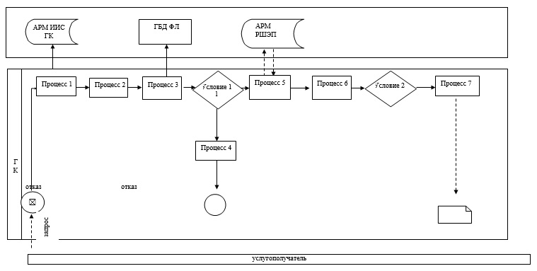

Условные обозначения:



Приложение 2
к регламенту государственной услуги
"Возмещение затрат на обучение на дому детей инвалидов"
Диаграмма функционального взаимодействия информационных систем, задействованных при оказании государственной услуги
через портал

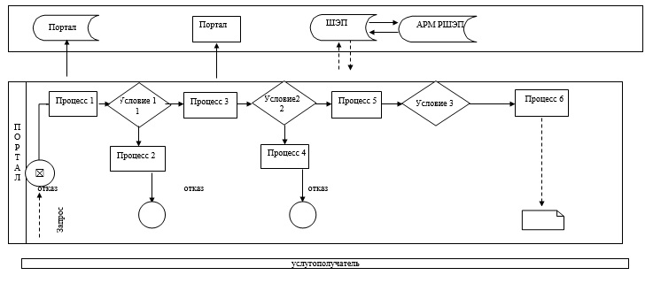

Условные обозначения:



Приложение 3
к регламенту государственной услуги
"Возмещение затрат на обучение на дому детей инвалидов"
Справочник
бизнес-процессов оказания государственной услуги
"Возмещение затрат на обучение на дому детей инвалидов"
при обращении услугодателю

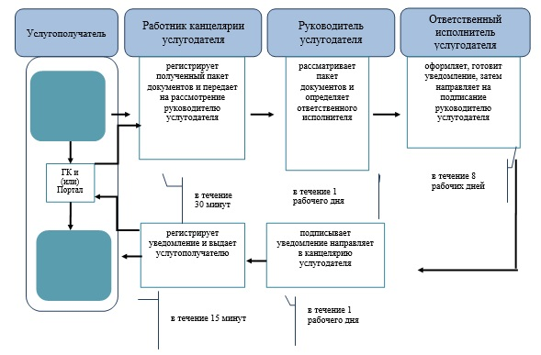

Условные обозначения:

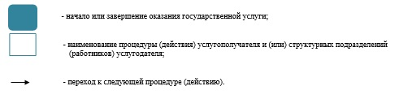

Утвержден
постановлением акимата
Карагандинской области
от 30 мая 2016 года
№ 37/04
Регламент государственной услуги
"Выдача и продление разрешения на привлечение иностранной рабочей силы работодателям для осуществления трудовой деятельности на территории соответствующей административно-территориальной единицы, либо в рамках внутрикорпоративного перевода"
Сноска. Регламент - в редакции постановления акимата Карагандинской области от 16.11.2017 № 73/01 (вводится в действие по истечении десяти календарных дней после дня его первого официального опубликования).
Глава 1. Общие положения
1. Наименование услугодателя: государственное учреждение "Управление координации занятости и социальных программ Карагандинской области" (далее – услугодатель).
Прием заявлений и выдача результатов оказания государственной услуги осуществляются через:
1) канцелярию услугодателя;
2) веб-портал "электронного правительства" www.egov.kz, www.elicense.kz (далее – портал).
2. Форма оказания государственной услуги: электронная (частично автоматизированная) и (или) бумажная.
3. Результат оказания государственной услуги - разрешение, переоформленное и продленное разрешение работодателям на привлечение иностранной рабочей силы для осуществления трудовой деятельности на территории соответствующей административно-территориальной единицы по форме согласно приложению 1 к стандарту государственной услуги "Выдача и продление разрешения на привлечение иностранной рабочей силы работодателям для осуществления трудовой деятельности на территории соответствующей административно-территориальной единицы, либо в рамках внутрикорпоративного перевода", утвержденного приказом Министра здравоохранения и социального развития Республики Казахстан от 28 апреля 2015 года № 279 "Об утверждении стандартов государственных услуг в социально-трудовой сфере" (зарегистрирован в Реестре государственной регистрации нормативных правовых актов за № 11342) (далее – стандарт) (далее – разрешение на привлечение иностранной рабочей силы), либо мотивированный ответ об отказе в оказании государственной услуги по основаниям, предусмотренным пунктом 10 стандарта (далее – отказ).
4. Форма предоставления результата оказания государственной услуги: - электронная и (или) бумажная.
Глава 2. Описание порядка действий структурных подразделений (работников) услугодателя в процессе оказания государственной услуги
5. Основание для начала процедуры (действия) по оказанию государственной услуги: предоставление услугополучателем услугодателю заявления по форме согласно приложению 2 к стандарту либо направление заявления в форме электронного документа через портал.
6. Содержание каждой процедуры (действия), входящей в состав процесса оказания государственной услуги, длительность их выполнения:
1) при выдаче разрешения:
услугополучатель предоставляет услугодателю документы согласно пункту 9 стандарта;
работник канцелярии услугодателя регистрирует документы, выдает услугополучателю отрывной талон заявления с указанием даты регистрации и даты получения государственной услуги, фамилии, имени отчества (при его наличии) лица, принявшего документы и соответствующую расписку по форме согласно приложению 7 к стандарту (далее – отрывной талон заявления) и предоставляет документы руководителю услугодателя (не более двадцати минут);
руководитель услугодателя рассматривает и направляет документы ответственному исполнителю услугодателя (не более тридцати минут);
ответственный исполнитель услугодателя рассматривает и предоставляет документы на рассмотрение комиссии по выдаче разрешения работодателям на привлечение иностранной рабочей силы Карагандинской области (далее - комиссия) (в течение пяти рабочих дней);
комиссия рассматривает и направляет рекомендацию о выдаче разрешения либо об отказе в выдаче разрешения ответственному исполнителю услугодателя (в течение одного рабочего дня);
ответственный исполнитель услугодателя согласно рекомендации комиссии подготавливает и предоставляет уведомление о принятом решении (далее - уведомление) руководителю услугодателя (не более двух часов);
руководитель услугодателя подписывает и направляет уведомление ответственному исполнителю услугодателя (не более тридцати минут);
ответственный исполнитель услугодателя регистрирует и направляет уведомление услугополучателю (в течение одного рабочего дня), после сдачи (в течение десяти рабочих дней) услугополучателем копий документов, подтверждающих внесение сбора за выдачу разрешения (далее –копии необходимых документов) подготавливает и направляет услугополучателю разрешение, в случае неявки услугополучателя по истечении двух рабочих дней за получением разрешения, исполнитель направляет сотруднику канцелярии услугодателя разрешение (не более тридцати минут);
работник канцелярии услугодателя отправляет разрешение услугополучателю по почте (не более двадцати минут);
2) при переоформлении разрешения:
услугополучатель предоставляет услугодателю документы согласно пункту 9 стандарта;
работник канцелярии услугодателя регистрирует документы, выдает услугополучателю отрывной талон заявления и предоставляет документы руководителю услугодателя (не более двадцати минут);
руководитель услугодателя рассматривает документы, принимает решение о переоформлении разрешения и направляет документы ответственному исполнителю услугодателя (в течение четырех рабочих дней);
ответственный исполнитель услугодателя согласно решения руководителя о переоформлении разрешения переоформляет разрешение, подготавливает и предоставляет уведомление о принятом решении (далее – уведомление) руководителю услугодателя (не более двух часов);
руководитель услугодателя подписывает и направляет переоформленное разрешение и уведомление исполнителю услугодателя (не более тридцати минут);
ответственный исполнитель услугодателя регистрирует и выдает услугополучателю уведомление и переоформленное разрешение (в течение одного рабочего дня);
3) при продлении разрешения:
услугополучатель предоставляет услугодателю документы согласно пункту 9 стандарта;
работник канцелярии услугодателя регистрирует документы, выдает услугополучателю отрывной талон заявления и предоставляет документы руководителю услугодателя (не более двадцати минут);
руководитель услугодателя рассматривает документы, принимает решение о продлении разрешения либо отказа услугодателю и направляет ответственному исполнителю услугодателя (в течение двух рабочих дней);
ответственный исполнитель услугодателя согласно решения руководителя о продлении разрешения либо отказа услугодателю продлевает разрешение, подготавливает и предоставляет уведомление о принятом решении (далее - уведомление) руководителю услугодателя (не более двух часов);
руководитель услугодателя подписывает продленное разрешение, уведомление и направляет ответственному исполнителю услугодателя (не более тридцати минут);
ответственный исполнитель услугодателя регистрирует и направляет уведомление услугополучателю (в течение одного рабочего дня), после сдачи (в течение десяти рабочих дней) услугополучателем копий документов, подтверждающего внесение сбора за выдачу разрешения (далее – копий документов) подготавливает и направляет услугополучателю продленное разрешение, в случае неявки услугополучателя по истечении двух рабочих дней за получением разрешения, исполнитель направляет сотруднику канцелярии услугодателя разрешение (не более тридцати минут);
работник канцелярии услугодателя отправляет продленное разрешение по почте услугополучателю (не более двадцати минут);
4) при получении разрешения на привлечение иностранной рабочей силы в рамках внутрикорпоративного перевода:
услугополучатель предоставляет услугодателю документы согласно пункту 9 стандарта;
работник канцелярии услугодателя регистрирует документы, выдает услугополучателю отрывной талон заявленияи предоставляет документы руководителю услугодателя (не более двадцати минут);
руководитель услугодателя рассматривает документы, принимает решение о выдаче разрешения в рамках внутрикорпоративного перевода либо об отказе и направляет документы ответственному исполнителю услугодателя (в течение шести рабочих дней);
ответственный исполнитель услугодателя рассматривает документы, согласно принятого решения подготавливает уведомление и проект приказа о выдаче разрешения в рамках внутрикорпоративного перевода либо об отказе (далее – приказ) и предоставляет руководителю услугодателя (не более двух часов);
руководитель услугодателя подписывает и направляет приказ и уведомление ответственному исполнителю услугодателя (не более тридцати минут);
ответственный исполнитель услугодателя регистрирует и направляет уведомление и разрешение в рамках внутрикорпоративного перевода сотруднику канцелярии (не более тридцати минут);
работник канцелярии услугодателя регистрирует и выдает услугополучателю уведомление и разрешение (в течение одного рабочего дня);
5) при переоформлении и продлении разрешения на привлечение иностранной рабочей силы в рамках внутрикорпоративного перевода:
услугополучатель предоставляет услугодателю документы согласно пункту 9 стандарта;
работник канцелярии услугодателя регистрирует документы, выдает услугополучателю отрывной талон заявленияи предоставляет документы руководителю услугодателя (не более двадцати минут);
руководитель услугодателя рассматривает документы, принимает решение о переоформлении или продлении разрешения в рамках внутрикорпоративного перевода и направляет документы ответственному исполнителю услугодателя (в течение четырех рабочих дней);
ответственный исполнитель услугодателя рассматривает документы, согласно принятого решения подготавливает уведомление и проект приказа (далее – проект приказа) о переоформлении или продлении разрешения в рамках внутрикорпоративного перевода и предоставляет руководителю услугодателя (не более двух часов);
руководитель услугодателя подписывает и направляет приказ и уведомление ответственному исполнителю услугодателя (не более тридцати минут);
ответственный исполнитель услугодателя регистрирует и направляет уведомление и переоформленное или продленное разрешение в рамках внутрикорпоративного перевода сотруднику канцелярии (не более тридцати минут);
работник канцелярии услугодателя регистрирует и выдает услугополучателю уведомление и переоформленное или продленное разрешение (в течение одного рабочего дня).
Глава 3. Описание порядка взаимодействия структурных подразделений (работников) услугодателя в процессе оказания государственной услуги
7. Перечень структурных подразделений (работников) услугодателя, которые участвуют в процессе оказания государственной услуги:
1) работник канцелярии;
2) руководитель услугодателя;
3) ответственный исполнитель услугодателя;
4) комиссия;
5) ответственный исполнитель услугодателя.
8. Описание последовательности процедур (действий) между структурными подразделениями (работниками) с указанием длительности каждой процедуры (действия):
1) при выдаче разрешения:
услугополучатель предоставляет услугодателю документы согласно пункту 9 стандарта;
работник канцелярии услугодателя регистрирует документы, выдает услугополучателю отрывной талон заявления с указанием даты регистрации и даты получения государственной услуги, фамилии, имени отчества (при его наличии) лица, принявшего документы и соответствующую расписку по форме согласно приложению 7 к стандарту (далее – отрывной талон заявления) и предоставляет документы руководителю услугодателя (не более двадцати минут);
руководитель услугодателя рассматривает и направляет документы ответственному исполнителю услугодателя (не более тридцати минут);
ответственный исполнитель услугодателя рассматривает и предоставляет документы на рассмотрение комиссии по выдаче разрешения работодателям на привлечение иностранной рабочей силы Карагандинской области (далее - комиссия) (в течение пяти рабочих дней);
комиссия рассматривает и направляет рекомендацию о выдаче разрешения либо об отказе в выдаче разрешения ответственному исполнителю услугодателя (в течение одного рабочего дня);
ответственный исполнитель услугодателя согласно рекомендации комиссии подготавливает и предоставляет уведомление о принятом решении (далее - уведомление) руководителю услугодателя (не более двух часов);
руководитель услугодателя подписывает и направляет уведомление ответственному исполнителю услугодателя (не более тридцати минут);
ответственный исполнитель услугодателя регистрирует и направляет уведомление услугополучателю (в течение одного рабочего дня), после сдачи (в течение десяти рабочих дней) услугополучателем копий документов, подтверждающих внесение сбора за выдачу разрешения (далее –копии необходимых документов) подготавливает и направляет услугополучателю разрешение, в случае неявки услугополучателя по истечении двух рабочих дней за получением разрешения, исполнитель направляет сотруднику канцелярии услугодателя разрешение (не более тридцати минут);
работник канцелярии услугодателя отправляет разрешение услугополучателю по почте (не более двадцати минут);
2) при переоформлении разрешения:
услугополучатель предоставляет услугодателю документы согласно пункту 9 стандарта;
работник канцелярии услугодателя регистрирует документы, выдает услугополучателю отрывной талон заявления и предоставляет документы руководителю услугодателя (не более двадцати минут);
руководитель услугодателя рассматривает документы, принимает решение о переоформлении разрешения и направляет документы ответственному исполнителю услугодателя (в течение четырех рабочих дней);
ответственный исполнитель услугодателя согласно решения руководителя о переоформлении разрешения переоформляет разрешение, подготавливает и предоставляет уведомление о принятом решении (далее – уведомление) руководителю услугодателя (не более двух часов);
руководитель услугодателя подписывает и направляет переоформленное разрешение и уведомление исполнителю услугодателя (не более тридцати минут);
ответственный исполнитель услугодателя регистрирует и выдает услугополучателю уведомление и переоформленное разрешение (в течение одного рабочего дня);
3) при продлении разрешения:
услугополучатель предоставляет услугодателю документы согласно пункту 9 стандарта;
работник канцелярии услугодателя регистрирует документы, выдает услугополучателю отрывной талон заявления и предоставляет документы руководителю услугодателя (не более двадцати минут);
руководитель услугодателя рассматривает документы, принимает решение о продлении разрешения либо отказа услугодателю и направляет ответственному исполнителю услугодателя (в течение двух рабочих дней);
ответственный исполнитель услугодателя согласно решения руководителя о продлении разрешения либо отказа услугодателю продлевает разрешение, подготавливает и предоставляет уведомление о принятом решении (далее - уведомление) руководителю услугодателя (не более двух часов);
руководитель услугодателя подписывает продленное разрешение, уведомление и направляет ответственному исполнителю услугодателя (не более тридцати минут);
ответственный исполнитель услугодателя регистрирует и направляет уведомление услугополучателю (в течение одного рабочего дня), после сдачи (в течение десяти рабочих дней) услугополучателем копий документов, подтверждающего внесение сбора за выдачу разрешения (далее – копий документов) подготавливает и направляет услугополучателю продленное разрешение, в случае неявки услугополучателя по истечении двух рабочих дней за получением разрешения, исполнитель направляет сотруднику канцелярии услугодателя разрешение (не более тридцати минут);
работник канцелярии услугодателя отправляет продленное разрешение по почте услугополучателю (не более двадцати минут);
4) при получении разрешения на привлечение иностранной рабочей силы в рамках внутрикорпоративного перевода:
услугополучатель предоставляет услугодателю документы согласно пункту 9 стандарта;
работник канцелярии услугодателя регистрирует документы, выдает услугополучателю отрывной талон заявленияи предоставляет документы руководителю услугодателя (не более двадцати минут);
руководитель услугодателя рассматривает документы, принимает решение о выдаче разрешения в рамках внутрикорпоративного перевода либо об отказе и направляет документы ответственному исполнителю услугодателя (в течение шести рабочих дней);
ответственный исполнитель услугодателя рассматривает документы, согласно принятого решения подготавливает уведомление и проект приказа о выдаче разрешения в рамках внутрикорпоративного перевода либо об отказе (далее – приказ) и предоставляет руководителю услугодателя (не более двух часов);
руководитель услугодателя подписывает и направляет приказ и уведомление ответственному исполнителю услугодателя (не более тридцати минут);
ответственный исполнитель услугодателя регистрирует и направляет уведомление и разрешение в рамках внутрикорпоративного перевода сотруднику канцелярии (не более тридцати минут);
работник канцелярии услугодателя регистрирует и выдает услугополучателю уведомление и разрешение (в течение одного рабочего дня);
5) при переоформлении и продлении разрешения на привлечение иностранной рабочей силы в рамках внутрикорпоративного перевода:
услугополучатель предоставляет услугодателю документы согласно пункту 9 стандарта;
работник канцелярии услугодателя регистрирует документы, выдает услугополучателю отрывной талон заявленияи предоставляет документы руководителю услугодателя (не более двадцати минут);
руководитель услугодателя рассматривает документы, принимает решение о переоформлении или продлении разрешения в рамках внутрикорпоративного перевода и направляет документы ответственному исполнителю услугодателя (в течение четырех рабочих дней);
ответственный исполнитель услугодателя рассматривает документы, согласно принятого решения подготавливает уведомление и проект приказа (далее – проект приказа) о переоформлении или продлении разрешения в рамках внутрикорпоративного перевода и предоставляет руководителю услугодателя (не более двух часов);
руководитель услугодателя подписывает и направляет приказ и уведомление ответственному исполнителю услугодателя (не более тридцати минут);
ответственный исполнитель услугодателя регистрирует и направляет уведомление и переоформленное или продленное разрешение в рамках внутрикорпоративного перевода сотруднику канцелярии (не более тридцати минут);
работник канцелярии услугодателя регистрирует и выдает услугополучателю уведомление и переоформленное или продленное разрешение (в течение одного рабочего дня).
Глава 4. Описание порядка взаимодействия с Государственной корпорацией "Правительство для граждан" и (или) иными услугодателями, а также порядка использования информационных систем в процессе оказания государственной услуги
11. Описание порядка обращения и последовательности процедур (действий) услугодателя и услугополучателя при оказании услуги через портал:
1) услугополучатель регистрируется на портале и направляет заявление в форме электронного документа (далее – электронный запрос), удостоверенный электронно-цифровой подписью (далее – ЭЦП) услугополучателя и следующие документы согласно пункту 9 стандарта;
2) процесс 1 – ввод услугополучателем индивидуального идентификационного номера (далее – ИИН) и (или) бизнес-идентификационного номера (далее – БИН) и пароля (процесс авторизации) на портале для получения государственной услуги;
3) условие 1 – проверка на портале подлинности данных о зарегистрированном услугополучателе через ИИН и (или) БИН и пароль;
4) процесс 2 – формирование порталом сообщения об отказе в авторизации в связи с имеющимся нарушениями в данных услугополучателя;
5) процесс 3 – выбор услугополучателем государственной услуги, указанной в регламенте государственной услуги, заполнение формы заявления (запроса), удостоверенного ЭЦП услугополучателя, и сведений, прикрепление электронных копий документов;
6) условие 2 – проверка на портале срока действия регистрационного свидетельства ЭЦП и отсутствия в списке отозванных (аннулированных) регистрационных свидетельств, а также соответствия идентификационных данных;
7) процесс 4 – в "личном кабинете" услугополучателя отображается сообщение об отказе в запрашиваемой государственной услуге в связи с не подтверждением подлинности ЭЦП услугополучателя;
8) процесс 5 – направление запроса услугопорлучателя для обработки услугодателем;
9) условие 3 – ответственный исполнитель услугодателя проверяет соответствие приложенных услугополучателем документов;
10) процесс 6 – формирование ответственным исполнителем услугодателя результата государственной услуги, указанного в регламенте, отправка на подпись руководителю услугодателя;
11) процесс 7 – подписание ЭЦП руководителем услугодателя результата государственной услуги;
12) условие 4 – услугополучатель после получения уведомления прикрепляет электронные копии гарантийных документов;
13) процесс 8 – ответственный исполнитель услугодателя направляет результат оказания государственной услуги в "личный кабинет" услугополучателя в форме электронного документа, удостоверенного ЭЦП уполномоченного лица услугодателя.
12. Подробное описание порядка использования информационных систем в процессе оказания государственной услуги через портал приведено в приложении 1 к настоящему регламенту.
Подробное описание процедур (действий) взаимодействия структурных подразделений (работников) услугодателя в процессе оказания государственной услуги отражается в справочнике бизнес-процессов оказания государственной услуги согласно приложению 2 к настоящему регламенту.
Приложение 1к регламенту государственной услуги "Выдача и продление разрешения на привлечение иностранной рабочей силы работодателям для осуществления трудовой деятельности на территории соответствующей административно-территориальной единицы, либо в рамках внутрикорпоративного перевода"
Диаграмма функционального взаимодействия информационных систем, задействованных при оказании государственной услуги через портал
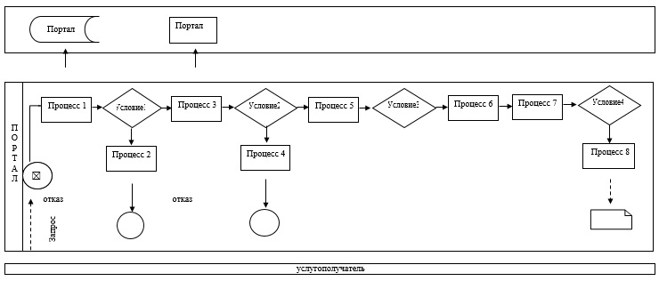

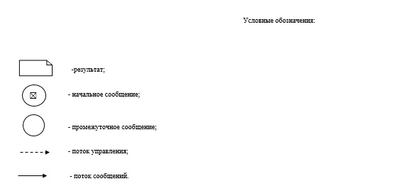

Приложение 2 к регламенту государственной услуги "Выдача и продление разрешения на привлечение иностранной рабочей силы работодателям для осуществления трудовой деятельности на территории соответствующей административно-территориальной единицы, либо в рамках внутрикорпоративного перевода"
Справочник бизнес-процессов оказания государственной услуги "Выдача и продление разрешения на привлечение иностранной рабочей силы работодателям для осуществления трудовой деятельности на территории соответствующей административно-территориальной единицы, либо в рамках внутрикорпоративного перевода" при выдаче разрешения
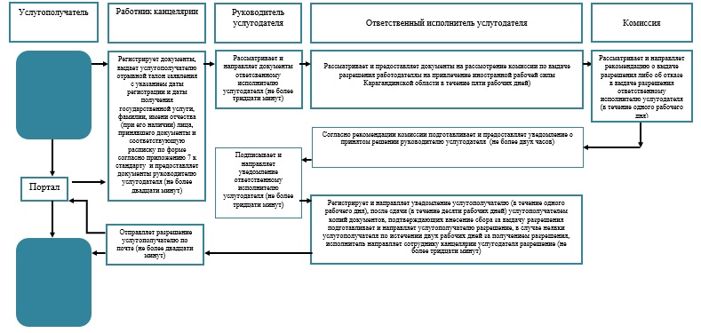

Справочник бизнес-процессов оказания государственной услуги "Выдача и продление разрешения на привлечение иностранной рабочей силы работодателям для осуществления трудовой деятельности на территории соответствующей административно-территориальной единицы, либо в рамках внутрикорпоративного перевода" при переоформлении разрешения
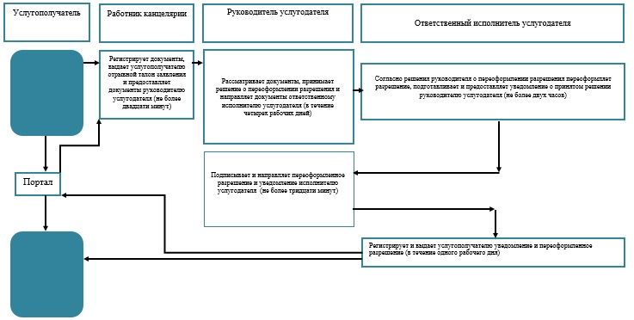

Справочник бизнес-процессов оказания государственной услуги "Выдача и продление разрешения на привлечение иностранной рабочей силы работодателям для осуществления трудовой деятельности на территории соответствующей административно-территориальной единицы, либо в рамках внутрикорпоративного перевода" при продлении разрешения
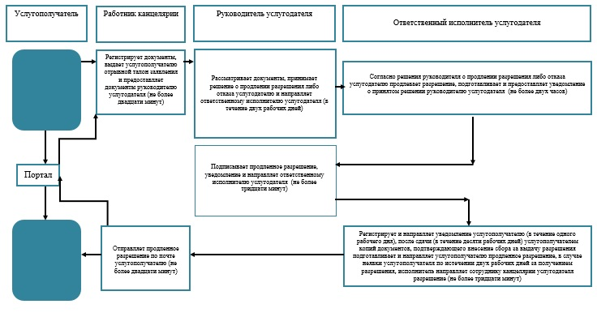

Справочник бизнес-процессов оказания государственной услуги "Выдача и продление разрешения на привлечение иностранной рабочей силы работодателям для осуществления трудовой деятельности на территории соответствующей административно-территориальной единицы, либо в рамках внутрикорпоративного перевода" при получении разрешения на привлечение иностранной рабочей силы в рамках внутрикорпоративного перевода
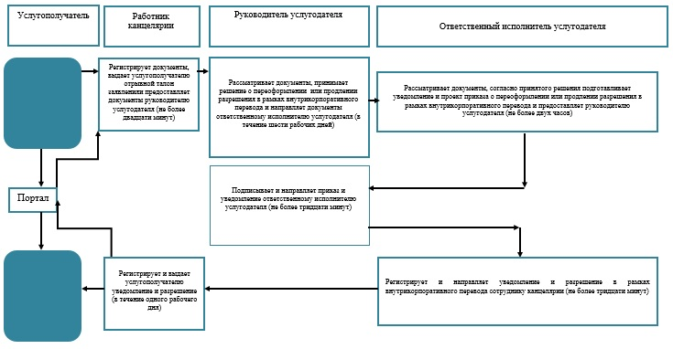

Справочник бизнес-процессов оказания государственной услуги "Выдача и продление разрешения на привлечение иностранной рабочей силы работодателям для осуществления трудовой деятельности на территории соответствующей административно-территориальной единицы, либо в рамках внутрикорпоративного перевода" при переоформлении и продлении разрешения на привлечение иностранной рабочей силы в рамках внутрикорпоративного перевода
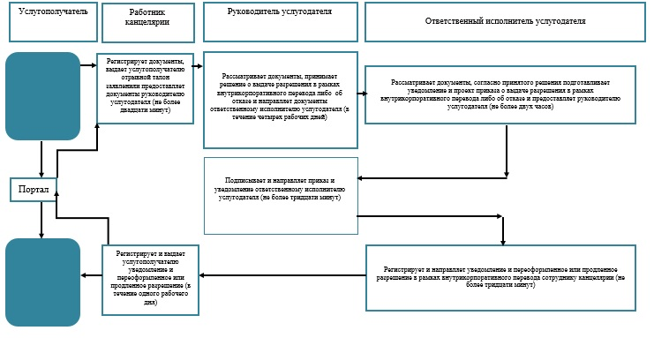

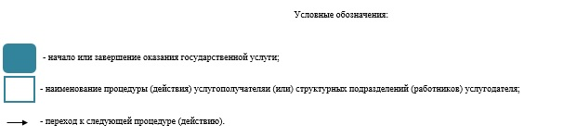

Утвержден
постановлением акимата
Карагандинской области
от 30 мая 2016 года
№ 37/04
Регламент государственной услуги
"Присвоение статуса оралмана"
1. Общие положения
1. Государственная услуга "Присвоение статуса оралмана" (далее – государственная услуга).
Государственная услуга оказывается местным исполнительным органам области (далее – услугодатель) в соответствии со стандартом государственной услуги "Присвоение статуса оралмана", утвержденным приказом Министра здравоохранения и социального развития Республики Казахстан от 28 апреля 2015 года № 279 "Об утверждении стандартов государственных услуг в социально-трудовой сфере" (зарегистрирован в Реестре государственной регистрации нормативных правовых актов за № 11342), (далее - Стандарт).
2. Форма оказания государственной услуги: бумажная.
3. Прием заявления и выдача результата оказания государственной услуги осуществляются через:
1) Некоммерческое акционерное общество "Государственная корпорация "Правительство для граждан" (далее – ГК);
2) услугодателя.
4. Результат оказания государственной услуги: выдача удостоверения оралмана.
Форма предоставления результата оказания государственной услуги: бумажная.
2. Описание порядка действий структурных подразделений (работников) услугодателя в процессе оказания государственной услуги
5. Основанием для начала процедуры (действия) по оказанию государственной услуги является при обращении к услугополучателю или ГК – заявление и документы в соответствии с пунктом 9 Стандарта (далее – документы).
6. Содержание каждой процедуры (действия), входящей в состав процесса оказания государственной услуги, длительность его выполнения:
1) ответственный исполнитель услугодателя:
до оформления регистрации заявления проводит проверку данных услугополучателя через электронную базу данных "Оралман" на предмет его регистрации в другой области;
в случае обнаружения регистрации услугополучателя в другой области регистрация заявления не производится;
вносит данные услугополучателя в электронную базу данных "Оралман";
2) работник канцелярии услугодателя регистрирует документы в журнале регистрации и направляет на резолюцию руководителю услугодателя в течение 15 (пятнадцать) минут.
Результат – регистрация в журнале регистрации и направление на резолюцию руководителю услугодателя;
3) руководитель услугодателя ознакамливается с документами и направляет руководителю отдела услугодателя для исполнения в течение 1 (одного) рабочего дня.
Результат – направление руководителю отдела услугодателя для исполнения;
4) руководитель отдела услугодателя определяет ответственного исполнителя услугодателя для оказания государственной услуги в течение 1 (одного) часа.
Результат – направление документов ответственному исполнителю услугодателя для оказания государственной услуги;
5) ответственный исполнитель услугодателя изучает документы, готовит решение и передает руководителю отдела услугодателя для согласования в течение 2 (двух) рабочих дней.
Результат – передача решения на согласование руководителю отдела услугодателя;
6) руководитель отдела услугодателя согласовывает решение и передает для подписания руководителю услугодателя в течение 1 (одного) часа.
Результат – согласование решения и передача для подписания руководителю услугодателя;
7) руководитель услугодателя подписывает решение и передает ответственному исполнителю услугодателя в течение 2 (двух) часов.
Результат – подписание решения и передача ответственному исполнителю услугодателя;
8) ответственный исполнитель услугодателя на основании решения заполняет удостоверение оралмана и передает руководителю отдела услугодателя для согласования в течение 2 (двух) часов.
Результат – передача удостоверения оралмана на согласование руководителю отдела услугодателя;
9) руководитель отдела услугодателя согласовывает удостоверение оралмана и передает для подписания руководителю услугодателя в течение 1 (одного) часа.
Результат – согласование удостоверения оралмана и передача для подписания руководителю услугодателя;
10) руководитель услугодателя подписывает удостоверение оралмана и передает ответственному исполнителю услугодателя в течение 1 (одного) рабочего дня.
Результат – подписание удостоверения оралмана и передача ответственному исполнителю услугодателя;
11) ответственный исполнитель услугодателя в течение 30 (тридцати) минут регистрирует удостоверение оралмана в журнале учета выдачи удостоверений и выдает удостоверение оралмана услугополучателю;
Результат – выдача удостоверения оралмана услугополучателю.
3. Описание порядка взаимодействия структурных подразделений (работников) услугодателя в процессе оказания государственной услуги
7. Перечень структурных подразделений (работников) услугодателя, которые участвуют в процессе оказания государственной услуги:
1) работник канцелярии услугодателя;
2) руководитель услугодателя;
3) руководитель отдела услугодателя;
4) ответственный исполнитель услугодателя.
8. Описание последовательности процедур (действий) между структурными подразделениями (работниками) с указанием длительности каждой процедуры (действия):
1) ответственный исполнитель услугодателя:
до оформления регистрации заявления проводит проверку данных услугополучателя через электронную базу данных "Оралман" на предмет его регистрации в другой области;
в случае обнаружения регистрации услугополучателя в другой области регистрация заявления не производится;
вносит данные услугополучателя в электронную базу данных "Оралман";
2) работник канцелярии услугодателя регистрирует документы в журнале регистрации и направляет на резолюцию руководителю услугодателя в течение 15 (пятнадцать) минут;
3) руководитель услугодателя ознакамливается с документами и направляет руководителю отдела услугодателя для исполнения в течение 1 (одного) рабочего дня;
4) руководитель отдела услугодателя определяет ответственного исполнителя услугодателя для оказания государственной услуги в течение 1 (одного) часа;
5) ответственный исполнитель услугодателя изучает документы, готовит решение и передает руководителю отдела услугодателя для согласования в течение 2 (двух) рабочих дней;
6) руководитель отдела услугодателя согласовывает решение и передает для подписания руководителю услугодателя в течение 1 (одного) часа;
7) руководитель услугодателя подписывает решение и передает ответственному исполнителю услугодателя в течение 2 (двух) часов;
8) ответственный исполнитель услугодателя на основании решения заполняет удостоверение оралмана и передает руководителю отдела услугодателя для согласования в течение 2 (двух) часов;
9) руководитель отдела услугодателя согласовывает удостоверение оралмана и передает для подписания руководителю услугодателя в течение 1 (одного) часа;
10) руководитель услугодателя подписывает удостоверение оралмана и передает ответственному исполнителю услугодателя в течение 1 (одного) рабочего дня;
11) ответственный исполнитель услугодателя в течение 30 (тридцати) минут регистрирует удостоверение оралмана в журнале учета выдачи удостоверений и выдает удостоверение оралмана услугополучателю.
4. Описание порядка взаимодействия с Государственной корпорацией "Правительство для граждан" и (или) иными услугодателями, а также порядка использования информационных систем в процессе оказания государственной услуги
9. Описание порядка обращения в ГК, длительность обработки запроса услугополучателя:
1) услугополучатель государственной услуги подает необходимые документы и заявление работнику ГК, которое осуществляется в операционном зале путем "электронной очереди";
2) процесс 1 – ввод работника ГК в автоматизированное рабочее место Интегрированной информационной системы ГК (далее – АРМ ИИС ГК) логина и пароля (процесс авторизации) для оказания государственной услуги;
3) процесс 2 – выбор работником ГК государственной услуги, вывод на экран формы запроса для оказания государственной услуги и ввод работником ГК данных услугополучателя;
4) процесс 3 – направление запроса через шлюз электронного правительства (далее – ШЭП) в государственную базу данных физических (далее – ГБД ФЛ) о данных услугополучателя;
5) условие 1 – проверка наличия данных услугополучателя в ГБД ФЛ;
6) процесс 4 – формирование сообщения о невозможности получения данных в связи с отсутствием данных услугополучателя в ГБД ФЛ;
7) процесс 5 – направление электронных документов (запроса услугополучателя) удостоверенного (подписанного) электронной цифровой подписью (далее – ЭЦП) работника ГК через ШЭП в автоматизированном рабочем месте регионального шлюза электронного правительства (далее – АРМ РШЭП);
8) процесс 6 – регистрация электронных документов в АРМ РШЭП
9) условие 2 – проверка (обработка) услугодателем соответствия приложенных услугополучателем документов;
10) процесс 7 – формирование сообщения о мотивированном ответе об отказе в запрашиваемой государственной услуге в связи с имеющимися нарушениями в документах услугополучателя;
11) процесс 8 – получение услугополучателем через работника ГК результата государственной услуги (уведомление или мотивированный отказ об отказе), сформированной АРМ РШЭП.
Функциональные взаимодействия информационных систем, задействованных при оказании государственной услуги через ГК приведены согласно приложению 1 к настоящему регламенту.
Приложение 1
к регламенту государственной услуги
"Присвоение статуса оралмана"
Справочник
бизнес-процессов оказания государственной услуги "Присвоение статуса оралмана"

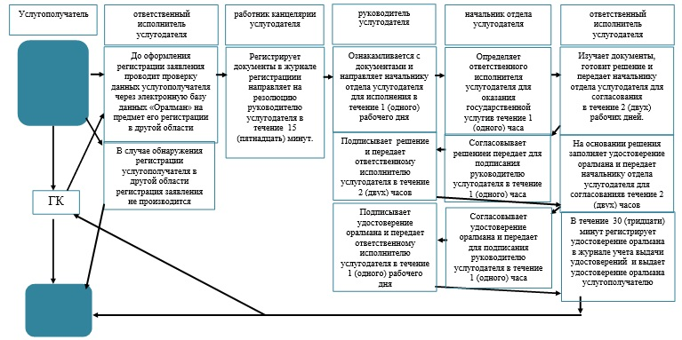

Условные обозначения:



Приложение 2
к регламенту государственной услуги
"Присвоение статуса оралмана"
Диаграмма функционального взаимодействия информационных систем, задействованных при оказании государственной услуги через ГК

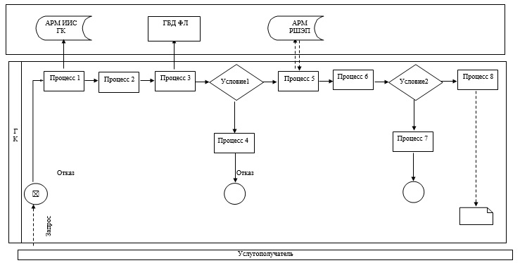

Условные обозначения:



© 2012. РГП на ПХВ «Институт законодательства и правовой информации Республики Казахстан» Министерства юстиции Республики Казахстан

